

**《软件工程》项目报告**

**题目：HUSTRAVA：专业运动者的交流论坛**

**课程名称： 软件工程**

**专业班级： BD2202 CS2206**

**组 名： 好好学习天天向上**

**同组成员： 学号：U202115556**

**姓名：余欣雨**

**学号：U202215621**

**姓名：包亦凡**

**学号：U202215543**

**姓名：闫晓任**

**学号：U202215528**

**姓名：刘轶圣**

**指导教师： 冯琪**

**报告日期： 2024/12/13**

**计算机科学与技术学院**

**任 务 书**

**一 总体要求**

1. 综合运用软件工程的思想，协同完成一个软件项目的开发，掌软件工程相关的技术和方法；

2. 组成小组进行选题，通过调研完成项目的需求分析，并详细说明小组成员的分工、项目的时间管理等方面。

3. 根据需求分析进行总体设计、详细设计、编码与测试等。

**二 基本内容**

根据给出的题目任选一题，自行组队，设计与开发中软件过程必须包括：

**1. 问题概述、需求分析：**正确使用相关工具和方法说明所开发软件的问题定义和需求分析，比如NABCD模型，Microsoft Visio，StarUML等工具 (20%)；

**2. 原型系统设计、概要设计、详细设计**：主要说明所开发软件的架构、数据结构及主要算法设计，比如墨刀等工具（35%）；

**3. 编码与测试**：编码规范，运用码云等平台进行版本管理，设计测试计划和测试用例（30%）；

**4．功能创新**：与众不同、特别吸引用户的创新（10%）；

**5. 用户反馈**：包括用户的使用记录，照片，视频等（5%）。

**目 录**

**任务书** I

**1问题定义** 4

1.1项目背景及意义 4

1.2项目基本目标 6

1.3可行性分析 7

1.4人员管理和项目进度管理 8

**……**

2需求分析 20

2.1 需求分析概述 20

2.2 UML相关需求分析图 23

2.3原型系统设计 25

2.3.1 ×××××× 30

**……**

3 概要设计和详细设计 40

3.1 系统结构 40

3.1.1功能说明 42

3.1.2接口设计 43

3.2类图等 43

3.3关键数据结构设计 45

3.4关键算法设计 47

3.5数据管理说明 47

3.5.1 ×××××× 45

**……**

4 实现与测试 50

4.1 实现环境和代码管理 50

4.2 关键函数说明 52

4.3 测试计划和测试用例 53

4.4结果分析 57

4.4.1 ×××××× 57

5总结 65

5.1 用户反馈 65

5.2 总结 68

6 体会 69

# 1 问题定义

## **1.1项目背景与意义**

### 1.1.1项目背景

在当今的生活中，各种各样的运动受到人们的越来越多的重视，人们对运动类应用的需求也越来越大。现在市面上有着各种各样的运动软件，但这些软件大多帮助人们记录自己的运动并制定计划，很少有将经历分享作为主要功能的软件。但其实运动可以是一项很群体化的活动，人们渴望在运动的同时交到朋友，互相分享经验，相约一起活动......因此，本次的项目便于此出发，希望开发出一款能供大家（起码是本校）一起交流运动心得，分享经验的web应用。

有时在运动中和其他人的交流往往是很重要的。就拿骑行这一项运动来说，骑行可能有着各种各样的场所：在公路上、山地公园等等。然而在运动中安全始终是首位的，有一个人陪着你一起骑行就有很大的可能帮你规避风险，在这些险峻的地形中，遇到极端的天气时，多人一起结伴运动显然更加安全。同时多人骑行也更有骑行的氛围，为骑行增加动力和乐趣。

HUSTRAVA是一款为华科大同学们提供的一款分享自己运动经历的帖子类网站。我们的软件主要围绕骑行功能展开。骑行是一项群体化的运动，这款软件便可以帮助你找到伙伴。同时HUSTRAVA还辅助有其他多种类型的功能选项，为喜欢各种运动的小伙伴提供服务。

### 1.1.2调查访谈

为了更深入地理解项目和受众群体，我们通过调查访谈收集了许多意见，其中问卷调查地有效填写人次为132人。通过分析问卷调查结果，我们可以得出以下结论：

● 超过一半以上的人愿意在各种社交平台上分享自己的运动过程，并且非常乐意阅读别人的分享。

● 在期望的运动软件功能中，除了基础的运动记录上传，很大一部分人也选择了社交类的功能。

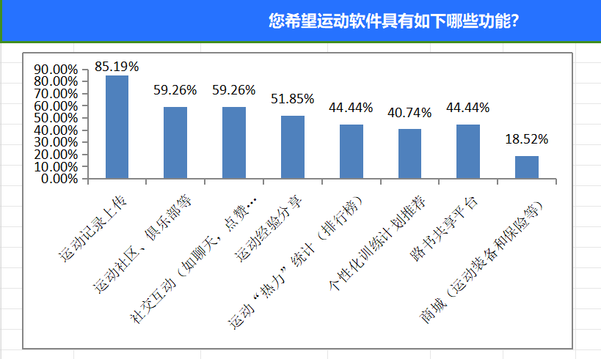

图 1.1.2 1 问卷调查结果

● 此外为了调查的目标更精准，我们在华科的自行车协会群聊进行了功能的征集。我们发现了很多其他有趣的社交功能：如和朋友的数据比较，对道路的评价功能等等。在未来开发的过程中可以考虑实现。

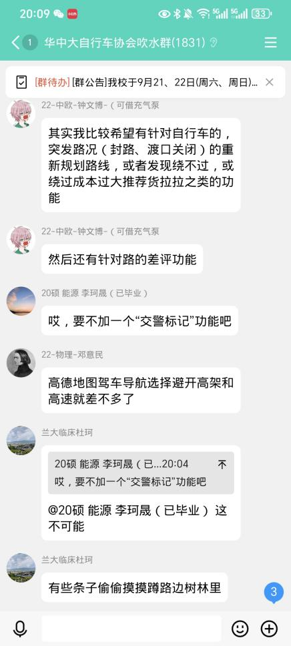

图 1.1.2 2 校友功能征集

### 1.1.3 项目意义

通过以上的调查访谈，我们收到了同学们热烈的反馈和讨论，反映出现在市面上一些热门软件或多或少有一些不尽人意的方面，难以满足部分用户的需求。因此处于这些问题，我们便有了打造HUSTRAVA的想法。

我们希望这个应用不仅仅是一个运动记录工具，更是一个充满活力和积极向上的社交平台，让每位华科学生都能在运动中找到乐趣，建立健康的生活方式。

### 1.1.4 竞品分析

其实市面上不乏很多运动类软件和论坛类软件，但很少有把这两者结合起来，专门为运动爱好者提供一个交流和经验分享的平台。选取一些市面上很常见的软件例如keep、小红书、华中大体育、Strava等进行竞品分析，结果如下表所示：

**表 1 竞品分析**

|  |  |  |  |
| --- | --- | --- | --- |
|  | 功能分析 | 优点 | 缺点 |
| Keep | 专门的运动训练软件。 | 官方运营频繁，有定期的官方活动如跑步换奖牌等。 | 经验分享类内容偏少。 |
| 小红书 | 各种类型的生活经验分享。 | 用户基数大，各种各样的数据丰富，方便用户获取信息。 | 相较于运动类型的软件来说，范围宽泛，内容不精专。 |
| Strava | 运动追踪，社交功能等。 | 强大的社交功能，挑战活动，丰富的运动类型支持。 | 高级功能需要付费，可能对初学者不友好。不支持安卓端用户，客户范围有限。 |
| 华中大体育 | 运动追踪 | 记录详细运动过程。 | 功能种类少。 |

## 1.2 项目基本目标

我们希望设计一款专为华中科技大学学生打造的网络应用，旨在为学生提供一个便捷的平台，分享他们的运动经历、交流运动经验，并寻找志同道合的运动伙伴。通过这个应用，学生们可以轻松记录和发布自己的运动活动，无论是骑行、跑步、健身还是其他各种运动项目，都可以在这里分享自己的心得体会和感受。

此外，应用还将提供一个互动社区，鼓励学生们彼此交流，分享训练技巧、营养建议和运动心得，增强彼此之间的联系。学生可以通过平台发布运动活动的邀请，方便寻找运动伙伴，一起参加各种体育活动，增进友谊，丰富课余生活，提升身体素质和团队协作能力。

## **1.3 可行性分析**

通过以上对项目背景、项目意义和项目基本目标的考察研究，并结合自身能

力、项目开发平台等因素进行考量，最终可以从一下几个方面分析项目的可行性：

1.技术难度分析

本次项目中小组选择了pycharm平台进行开发，使用了python语言编程。pycharm中集成了git功能，通过如用户名和密码就可以使用git，在平台中就可以实现把Git版本库中的项目代码克隆到当前Pycharm的工作路径中，也可以和远程仓库连接上传文件，极大的方便了项目的管理。选择python作为后端语言进行开发，同时用HTML/CSS来构建前端的网页和样式。SQLite轻量级数据库来存储应用数据。综上所述，系统在技术方面是可行的。

2.市场需求

从上面对产品意义以及竞品分析等等可以看出，HUSTRAVA这款运动交流平台有着较为广阔的应用范围和前景。在HUSTRAVA中，我们更乐于专注与运动方面的经验交流与分享，甚至专精于华科及附近周边的小范围地区。目标用户更为精准，这样也有利于大家能更快的志同道合的伙伴。同时这款app也包含了教程类的内容，辅助大家制定计划，适合大家在运动片刻，闲暇之余浏览，来获取想要的信息。

经过以上的分析可以得出，项目的可行性较高。

## 1.4人员管理和项目进度管理

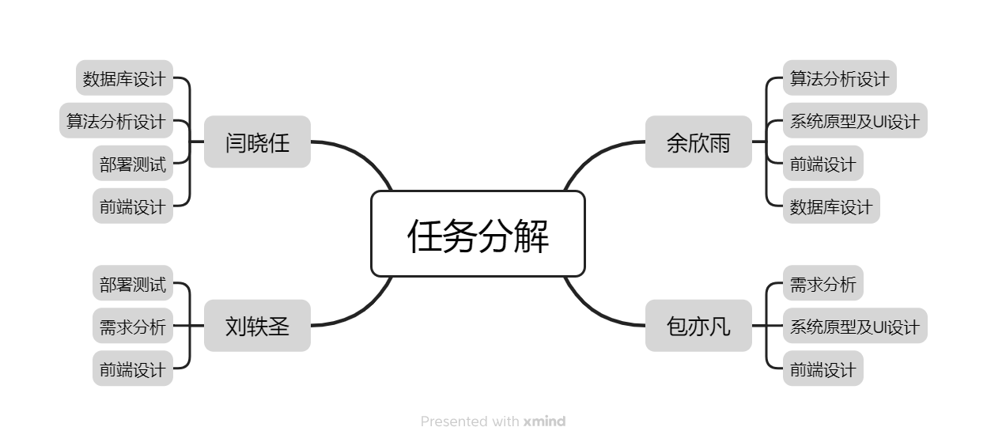

图1.4.1 人员管理

|  |  |  |  |
| --- | --- | --- | --- |
| **任务规划** | **开始时间** | **计划天数** | **具体说明** |
| 需求分析 | 9.30 | 3 | 绘制需求分析模型 |
| 系统原型设计 | 10.8 | 8 | 完成可互动的系统原型 |
| 后端算法设计 | 10.20 | 30 | 实现应用功能 |
| 前端页面设计 | 10.25 | 20 | 设计web界面：我的、主页、登录等等界面 |
| 数据库设计 | 11.10 | 10 | 设计数据库录入用户信息 |

表 2 项目进度管理

**2 需求分析**

**2.1 需求分析概述**

**2.1.1 NABCD模型分析**

通过第一章对项目的研究，我们可以得出以下 NABCD 模型：

* **N（need需求）**

以下是几个关键的需求：

* **骑行社交需求**：大学生群体对骑行有一定兴趣，且通过社交平台分享骑行体验、交流骑行技巧是他们的需求之一。对于喜欢骑行的学生，他们可能希望与志同道合的人互相交流，分享骑行成绩、路线推荐等。适当的社交不仅有利于运动爱好者进行经验分享以改善运动效果，还能够在整个学校营造良好的运动氛围，提高运动的可持续性。
* **运动训练需求**：一些学生可能希望通过科学的训练计划提高骑行能力，这需要软件能够提供专业的运动训练建议和个性化的训练计划，帮助他们提升骑行水平。
* **社区互动需求**：除了骑行本身，大学生群体普遍对社区互动有强烈的需求，希望能够通过评论、点赞等方式与其他骑行爱好者互动，形成积极的社交网络。良好的社区生态也是软件功能设计需要考虑的重要环节。
* **日常骑行数据记录与分享**：骑行数据（如速度、距离、时长等）的记录与分享是骑行社交软件中的一项基本需求，用户可以查看自己的骑行进度，并基于此分析自己训练的成果。（这些功能都可以借助于发帖回帖的方式来实现。）
* **A（approach方法）**

针对这些需求，软件的实现方法可以包括以下几个方面：

* **社交功能**：用户可以发帖，通过发布帖子分享骑行经验、路线、骑行技巧等，同时软件支持评论、点赞等互动功能。平台可以根据用户的兴趣推荐相关内容，增加活跃度。
* **训练计划与建议**：软件可以根据用户的骑行历史、目标以及身体状况（例如体重、年龄、健康状况等）来提供个性化的骑行训练计划，帮助他们循序渐进地提升骑行水平。可以加入一些专业的训练课程、视频教程等内容。
* **骑行数据记录与分析**：软件的数据库可支持用户上传并查看发布的帖子，即个人的骑行记录。
* **社区功能**：为用户提供基于位置或兴趣的小组功能，让他们可以加入到骑行爱好者的圈子中，进一步提高社区参与度。
* **B（benefit好处）**

通过这款软件，用户可以获得以下几方面的利益：

* **提高骑行技能**：通过个性化的训练计划和专业的训练指导，帮助用户提升骑行技术，达到运动目标。
* **增强社交互动**：通过平台上的社交功能，用户能够与其他骑行爱好者互动，分享经验，获取反馈，增强与他人的联系。
* **健康与生活方式**：鼓励学生加入骑行，培养健康的生活方式，减少久坐和对电子设备的依赖，增强体质。
* **数据记录与反馈**：用户能够跟踪自己的运动数据，分析进步，并通过软件的反馈了解自己的健康状况和骑行表现。
* **C（Competitors竞争）**

目前市面上大部分的骑行软件尽管市场上已有一些成熟的骑行社交平台，但我们的软件凭借其专门面向大学生群体的用户精准定位，能够在竞争中脱颖而出。具体的竞争力体现在以下几个方面：

**1. 专注于大学生群体**

我们这款软件专门面向大学校园的学生群体，这一点与其他面向广泛用户的运动社交平台相比具有显著的竞争优势。很多竞争对手（如Strava）虽然在骑行和运动数据记录上非常强大，但它们的核心用户群体较为广泛，难以做到与特定群体的深度绑定。而我们的软件能够达到用户的精准定位。

**2. 轻量化与易用性**

大部分现有的骑行社交软件，功能较为专业，更多适合经验丰富的运动员或全球骑行者。而我们的软件可以专注于简化用户的操作流程和界面设计，优化其易用性，吸引那些刚开始接触骑行或对骑行兴趣较浅的大学生。界面设计上更加符合年轻人和学生群体的审美，简洁易懂的操作界面让用户能够快速上手。

* **D（delivery推广）**
* **线下活动策划**：利用大学校园的线下活动进行推广，如举办“骑行挑战赛”、“骑行社交聚会”，邀请学生参与，分享骑行经验，使用软件来记录、分享和打卡。这些活动不仅能够让潜在用户体验到软件的实际功能，还能增强软件的社交性和互动性。
* **校园大使计划**：招募一些热衷骑行的学生担任校园大使，作为推广代理，通过他们的社交圈进行口碑营销，吸引更多的同学加入。大使可以通过分享自己的骑行记录、训练计划等内容，提升软件的曝光度。
* **社交媒体合作**：与校内社交媒体平台或校园知名公众号合作，通过推文等方式进行宣传，并推出与骑行相关的内容和挑战，如“骑行打卡”或“最佳骑行路线分享”，增加软件的曝光率，激励学生下载并使用。

**2.1.2 产品功能描述**

本项目是一个基于 python语言和django框架校园骑行交流论坛，在项目管理上使用 Gitee 平台对项目代码和资源文件进行管理，使用 db.sqlite3 构建存储用户信息和帖子信息的数据库，总体组成如图 2.1 所示：

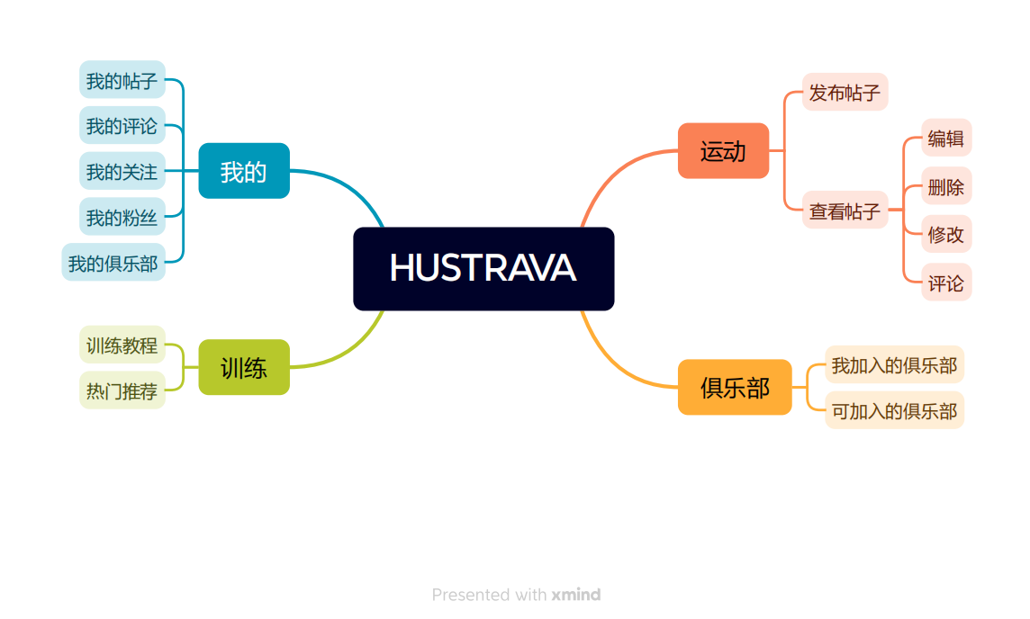

图2.1 系统总体组成

**2.2 UML相关需求分析图**

系统中包含的角色是用户，其 UML 用例图如图 2.2 所示：

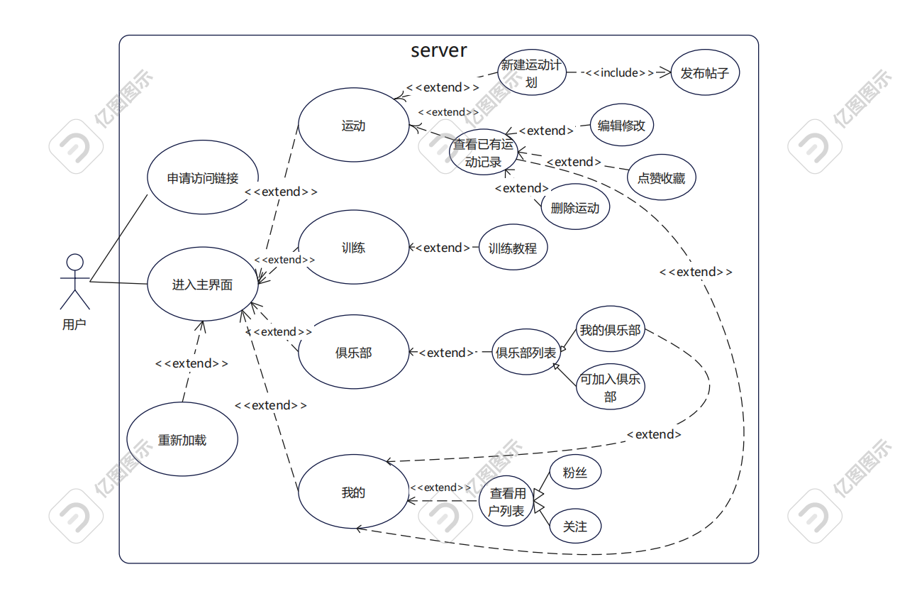

图2.2 UML用例图

系统最核心的功能为注册登录和发帖回帖，其 UML 时序图如图2.3所示：

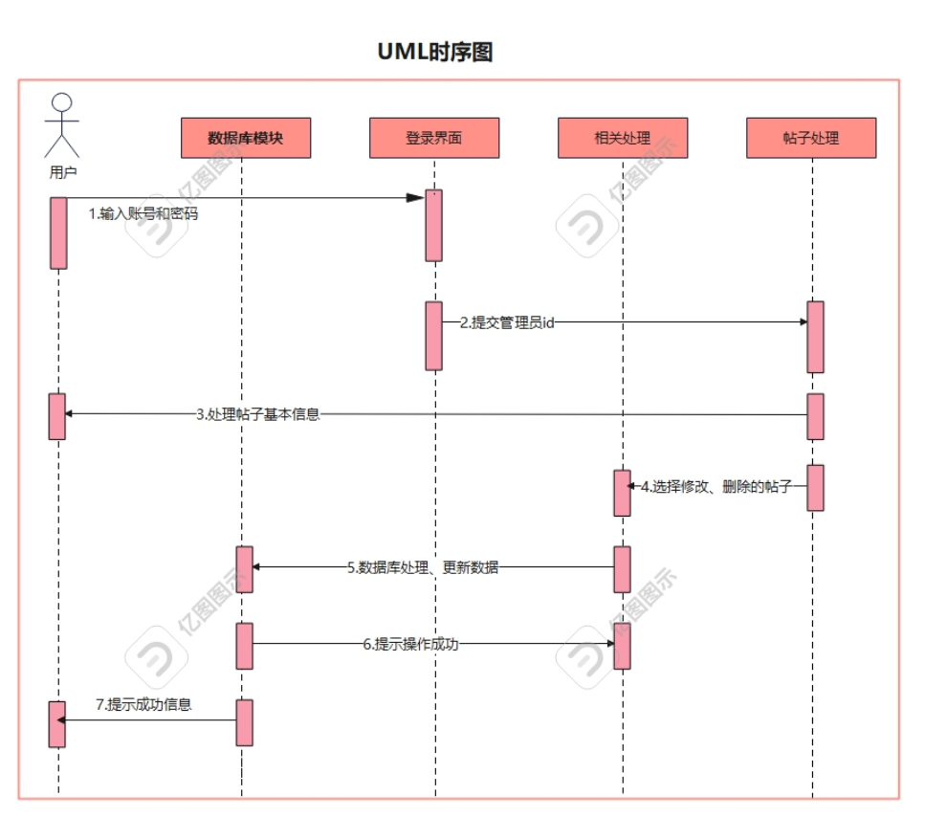

图2.3 UML时序图

**2.3 数据流图**

在一级数据流图中，我们定义系统的主要功能模块和数据流，通常是系统与外部实体之间的数据流。外部实体：用户（学生）：可以发帖、评论等。

系统模块：用户账户管理模块：处理用户的注册、登录、信息更新等。帖子和评论管理模块：处理发帖、评论、查看帖子等功能。运动训练计划模块：提供运动建议、训练计划等。数据存储模块：存储用户数据、帖子数据、评论数据、训练计划等。用户数据：用户的注册信息、登录信息。帖子数据：包括用户发布的帖子内容和相关评论。评论数据：用户对帖子进行的评论。训练计划数据：用户的运动训练建议、计划。一级数据流图如下：

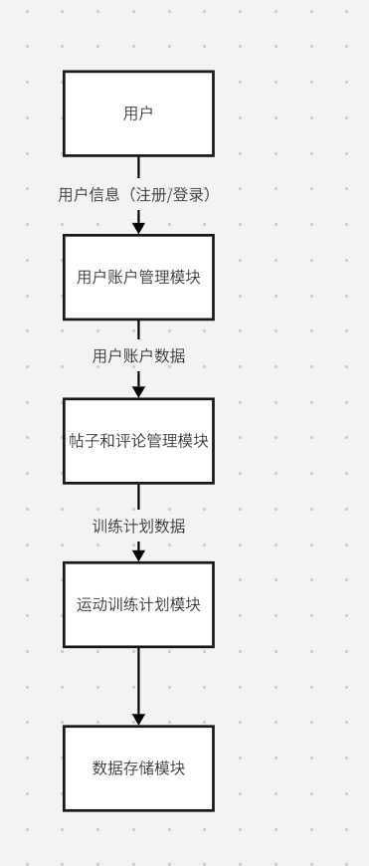

图2.4 一级数据流图

系统的二级数据流图包括用户账户管理模块、帖子和评论管理模块的数据流图。

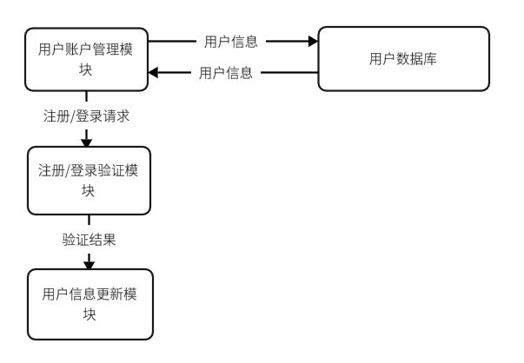

图2.5 账户管理模块

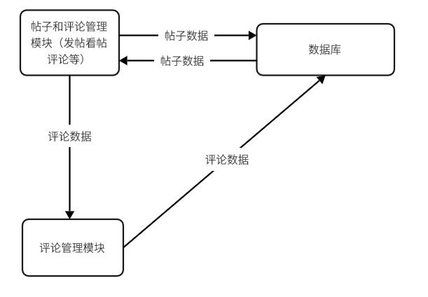

图2.6 帖子和评论管理模块

**2.4 E-R图**

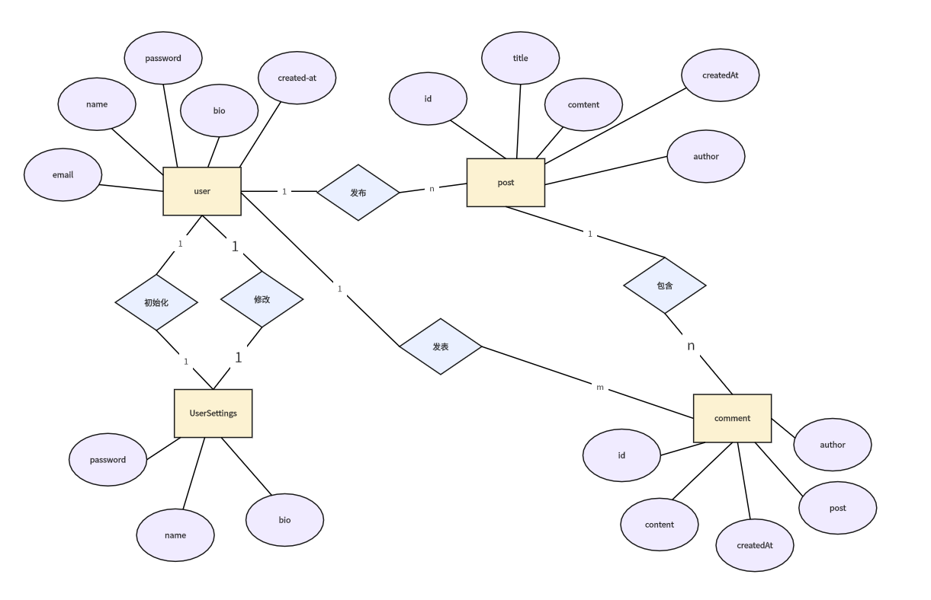

图2.7 系统E-R图

**2.5 原型工具设计**

**2.5.1设计工具**

运用工具（例如墨刀）设计原型系统，从而更准确说明主要功能和用户交互界面。简略原型（该原型未包含本软件所有功能和组件）链接：

https://modao.cc/proto/ROfUqJvVsol2i35qa7WfHu/sharing?view_mode=read_only&screen=rbpUX7G9EJ1gqXsf1 #hustrava简略原型-分享

**2.5.2主要功能**

* **首次使用软件，用户可以通过邮箱进行注册。**

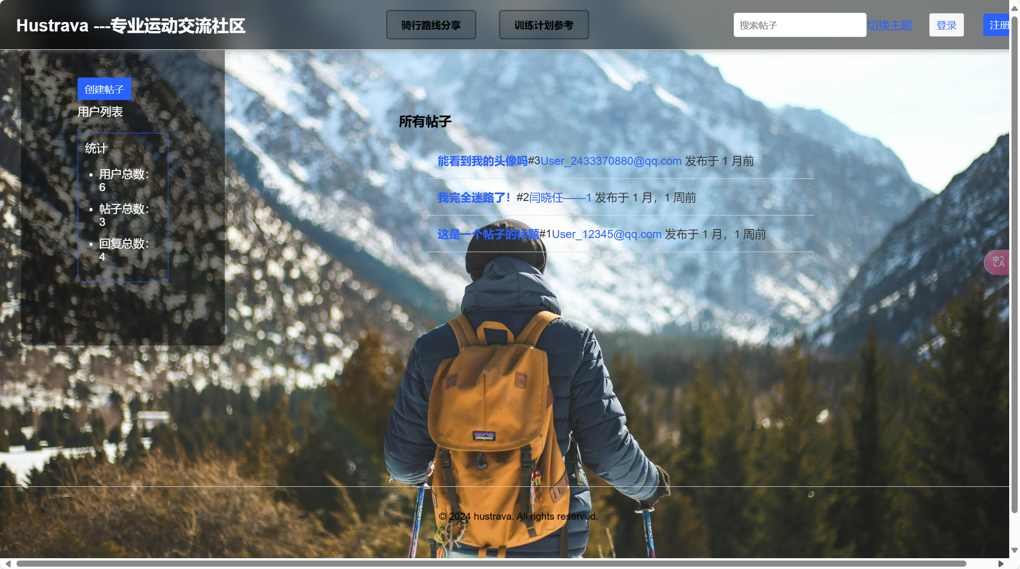

图2.8

点击右上角注册按钮，可以进行注册：

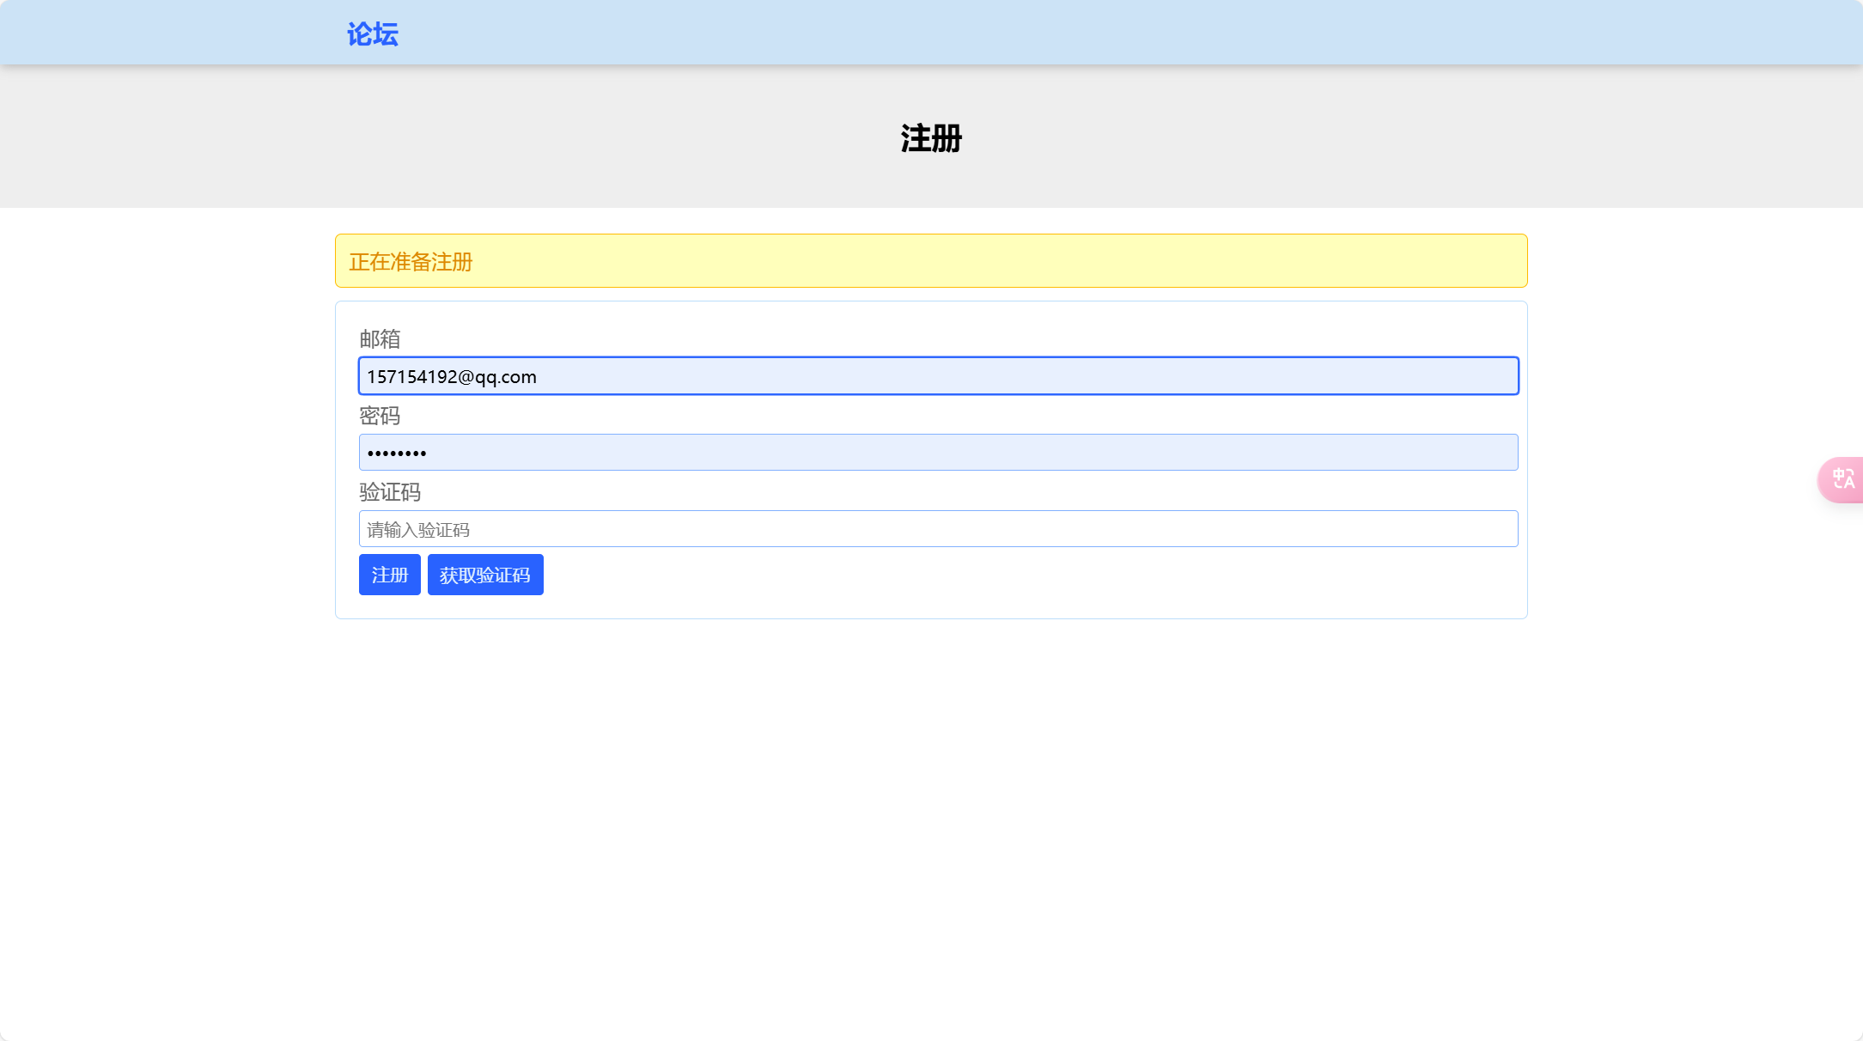

图2.9

我们的软件通过使用邮箱验证码的方式进行注册。用户输入邮箱，设置密码，获取验证码并成功输入后，即可完成注册，同时用户信息被录入数据库。

* **已完成注册的用户可以使用密码进行登录。**

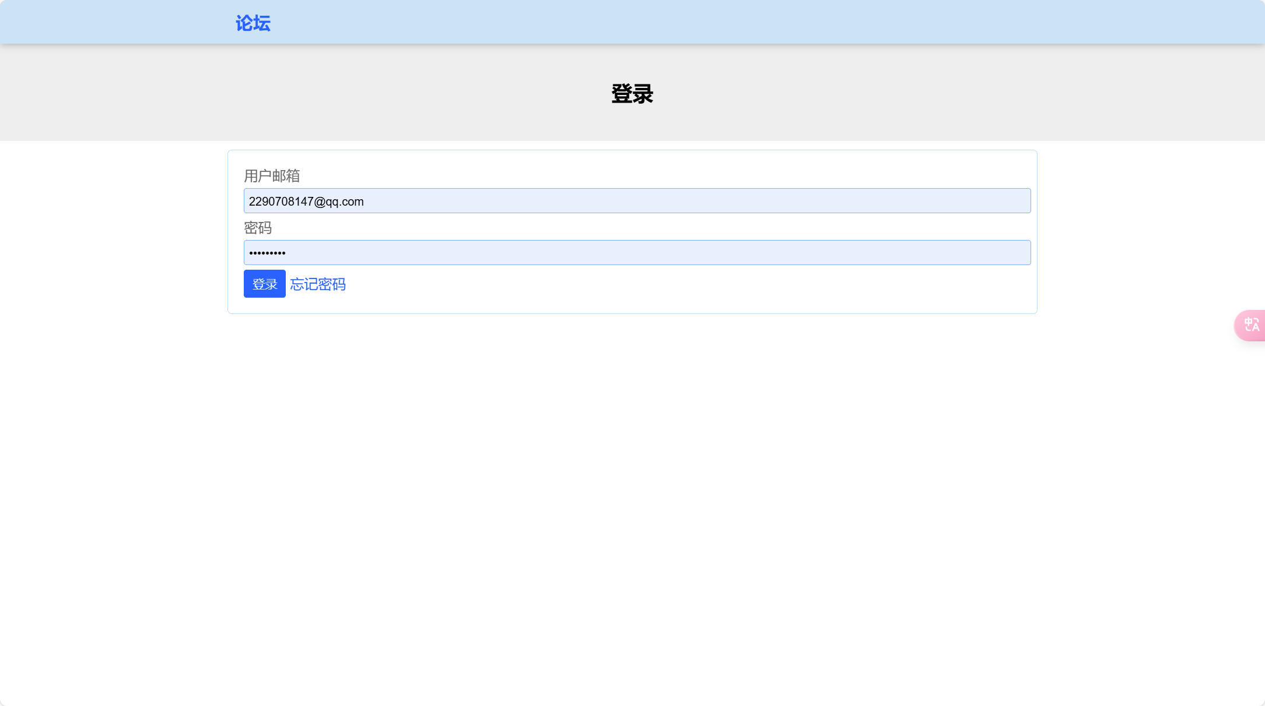

图2.10

倘若用户忘记密码，我们提供了重置密码的功能：点击“忘记密码”按钮，跳转到如下页面：

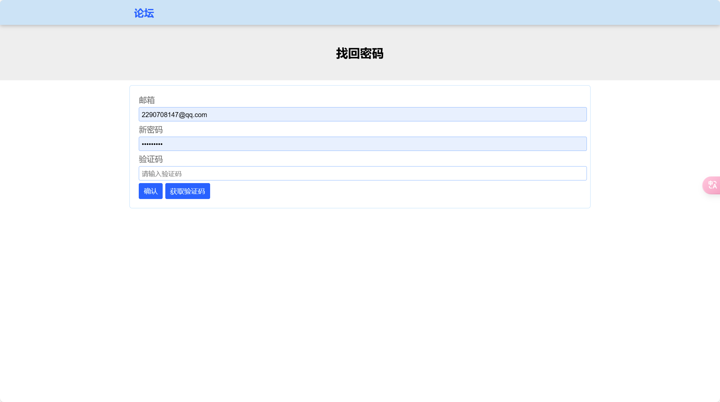

图2.11

同样是使用邮箱发送验证码的方式，用户可以通过使用验证码来重置密码。

完成整个注册过程，并成功登录后，用户正式进入运动软件，可以看到页面右上角按钮上显示注册用户名，而不再显示登录和注册按钮。这时把鼠标放在用户名按钮上方，可以显示下拉菜单，通过点击下拉菜单的按钮，用户可以跳转到个人主页，设置页面，也可以退出登录、切换主题。

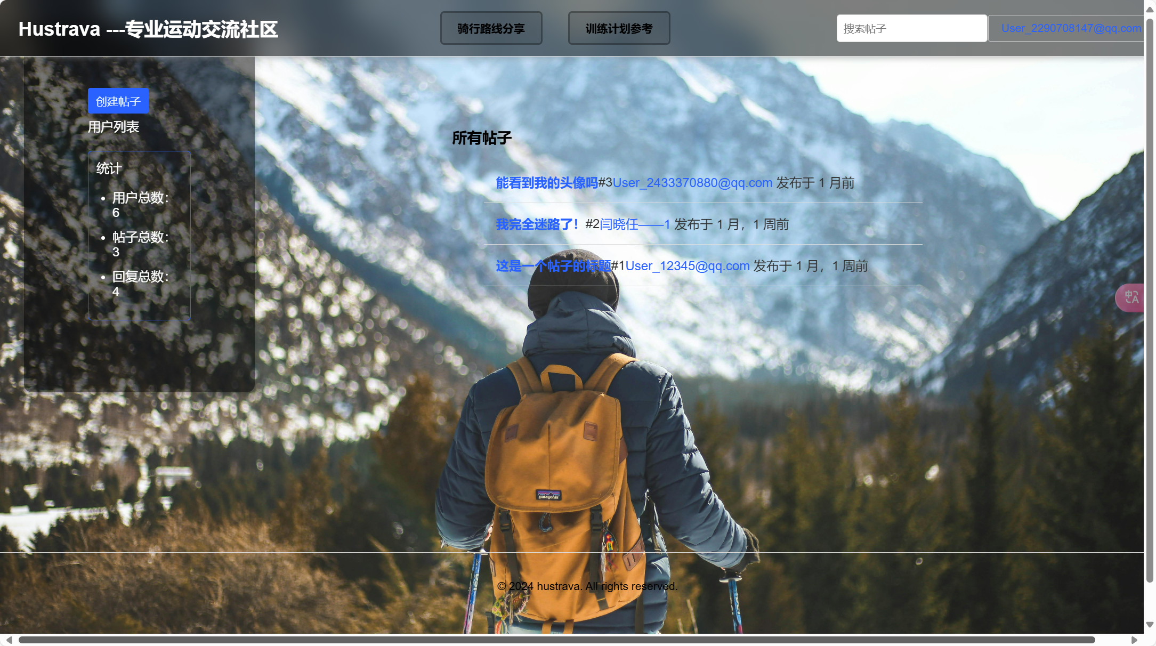

图2.12

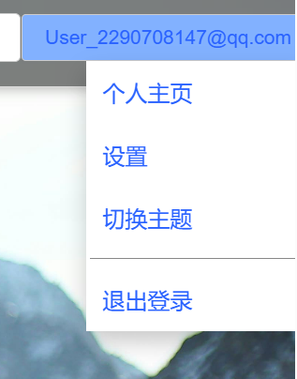

图2.13

个人主页页面显示如下，可以看到自己的头像、发步的帖子及回复。

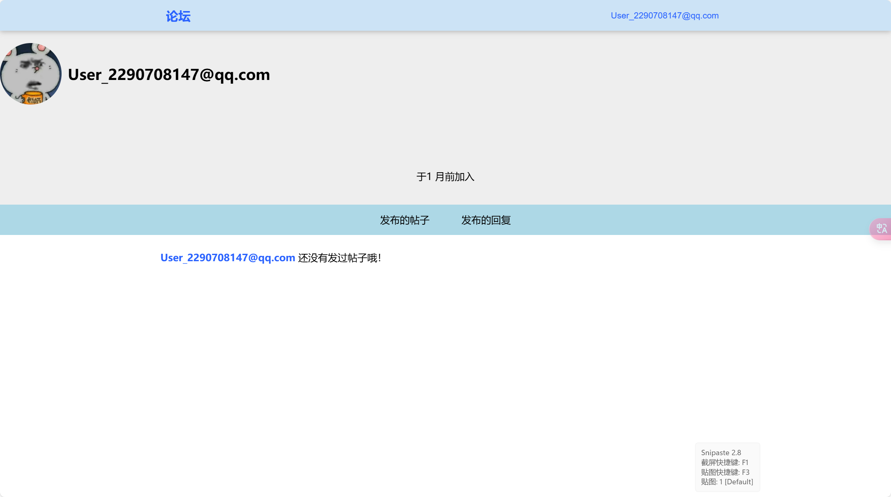

图2.14

设置界面如下，这个页面提供修改密码，修改个人简介的功能。

同样是通过邮箱获取验证码的方式修改密码。修改密码页面和修改个人简介的效果如下列图片所示：

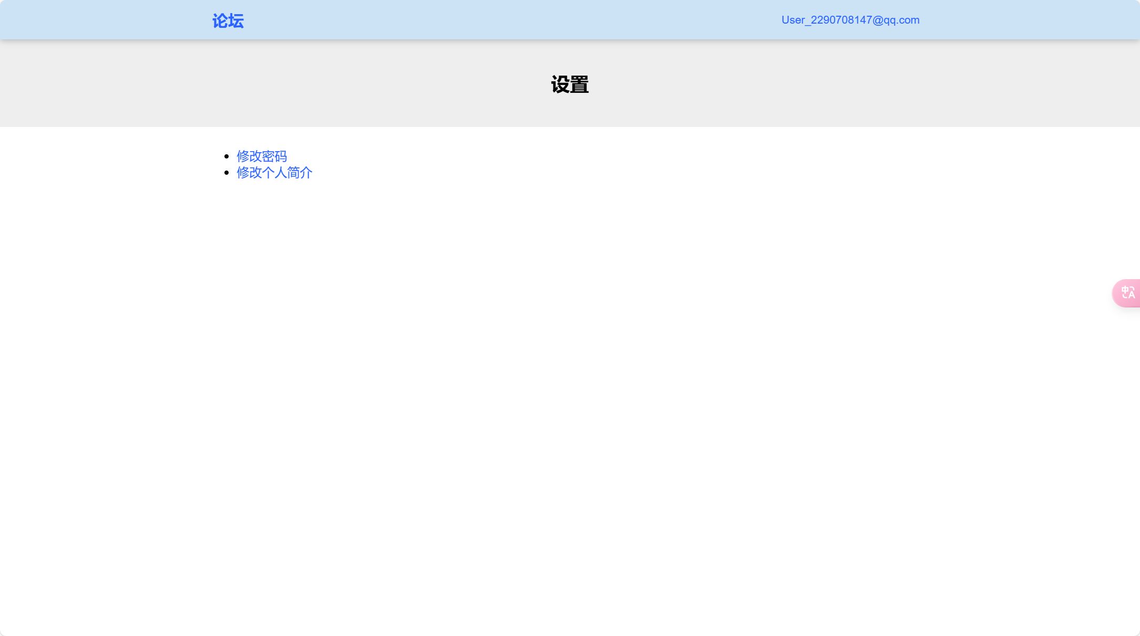

图2.15

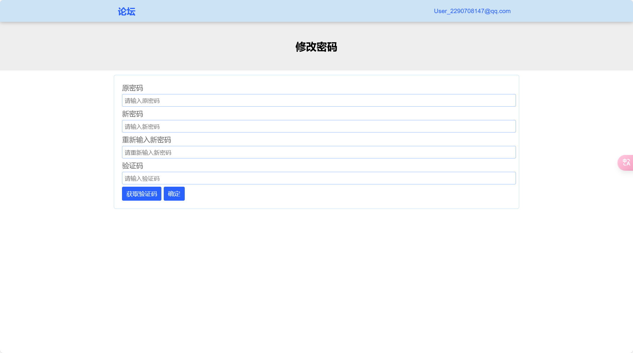

图2.16 修改密码

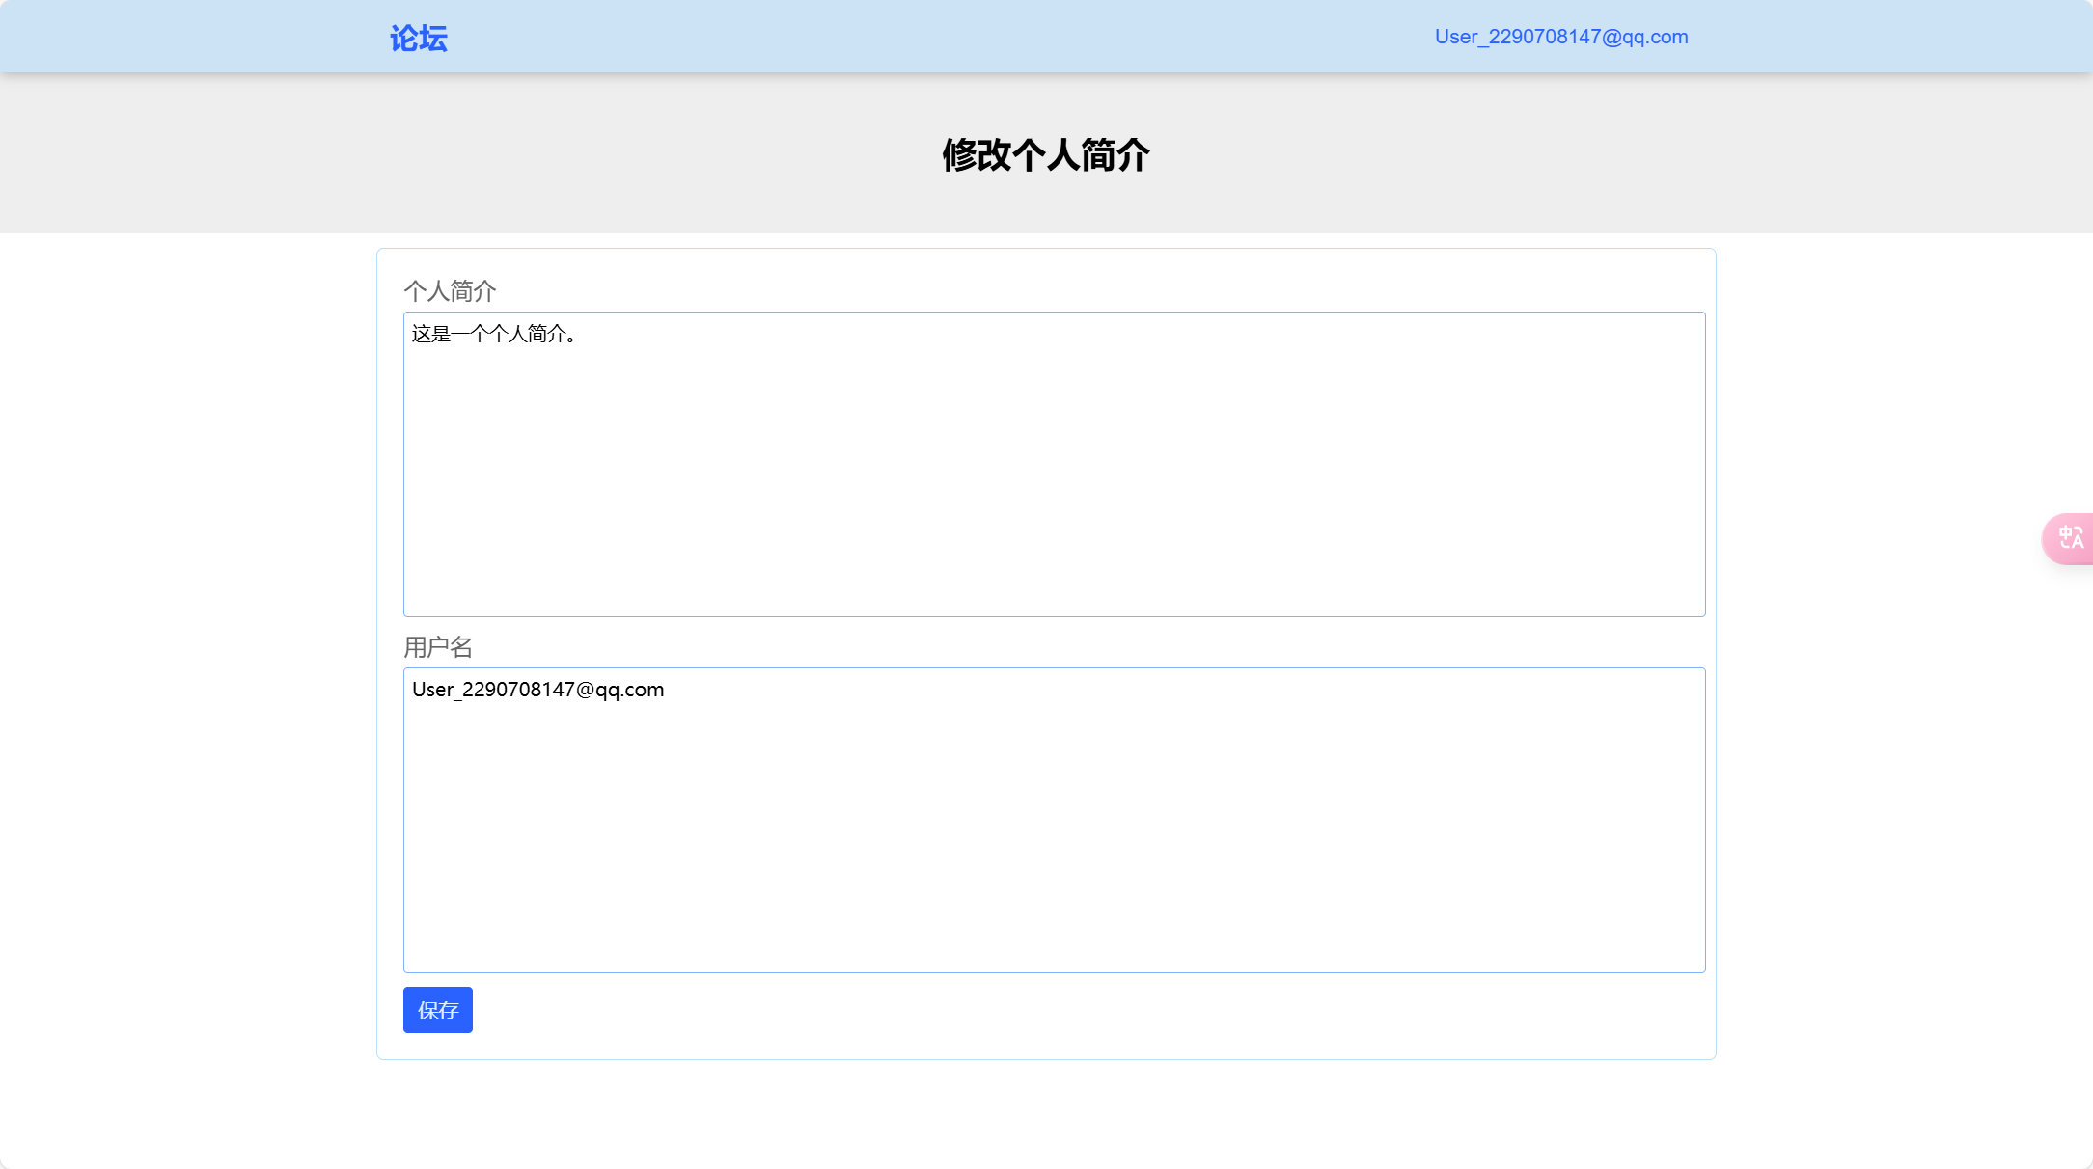

图2.17 修改个人简介

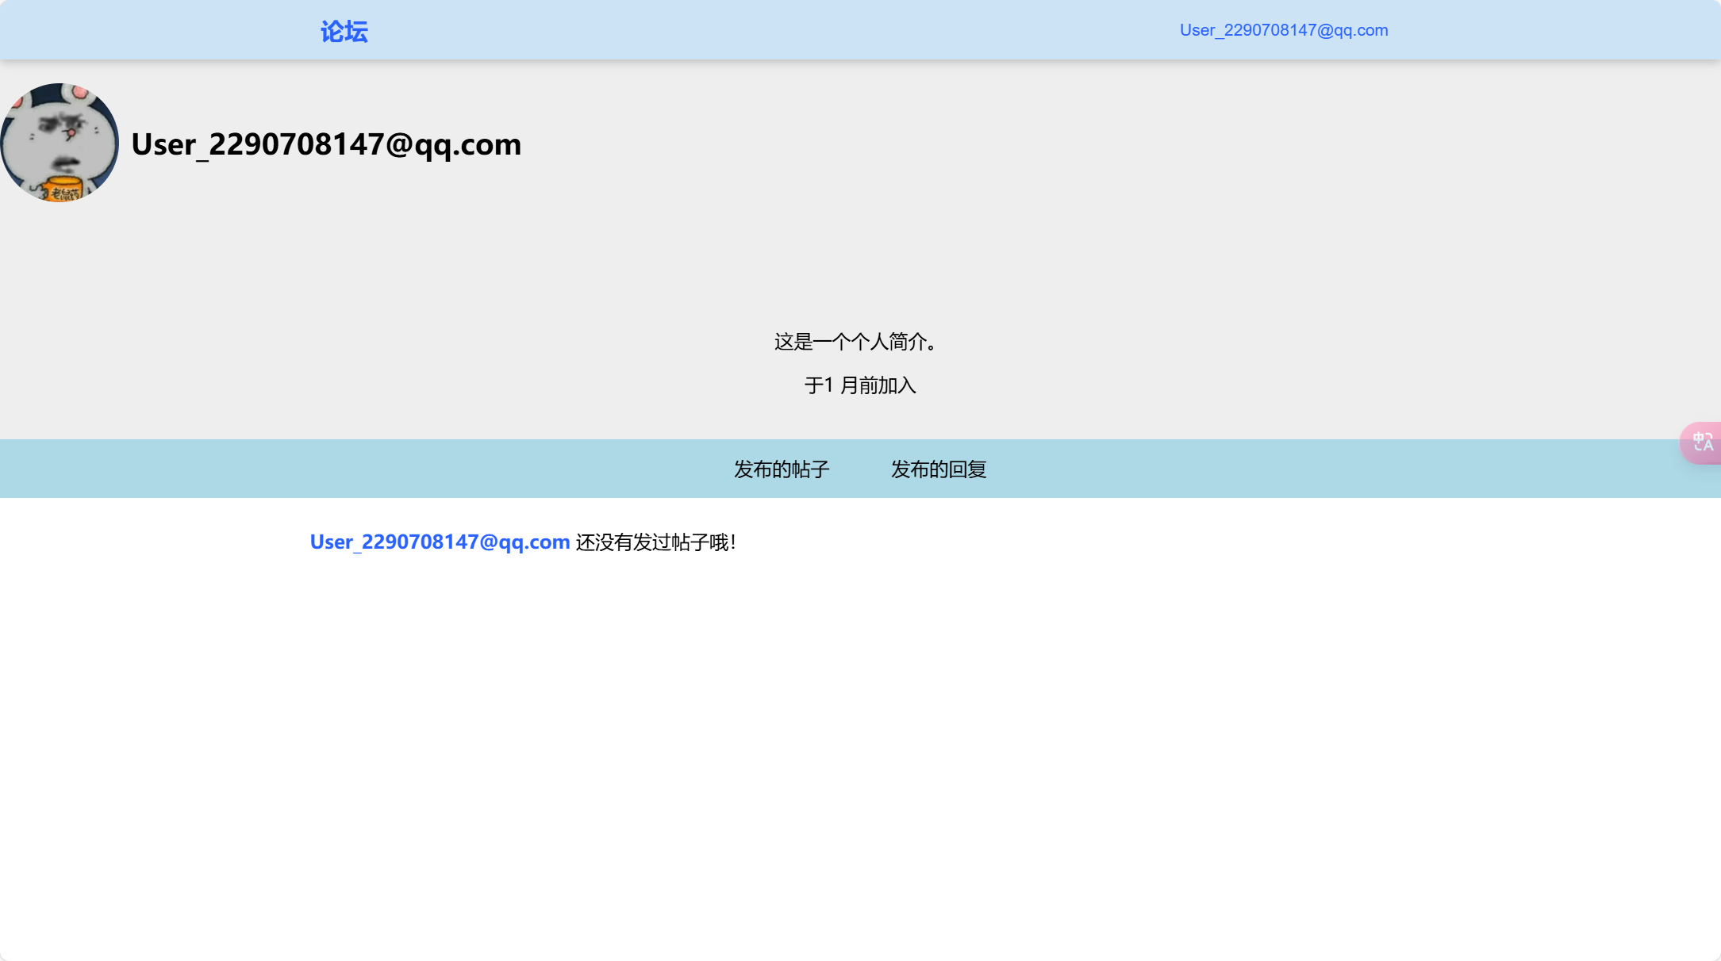

图2.18 个人简介修改成功

此外，点击下拉菜单中切换主题按钮后，可以改变网站的显示模式。网站有深色和浅色两种显示模式，默认显示模式是浅色。

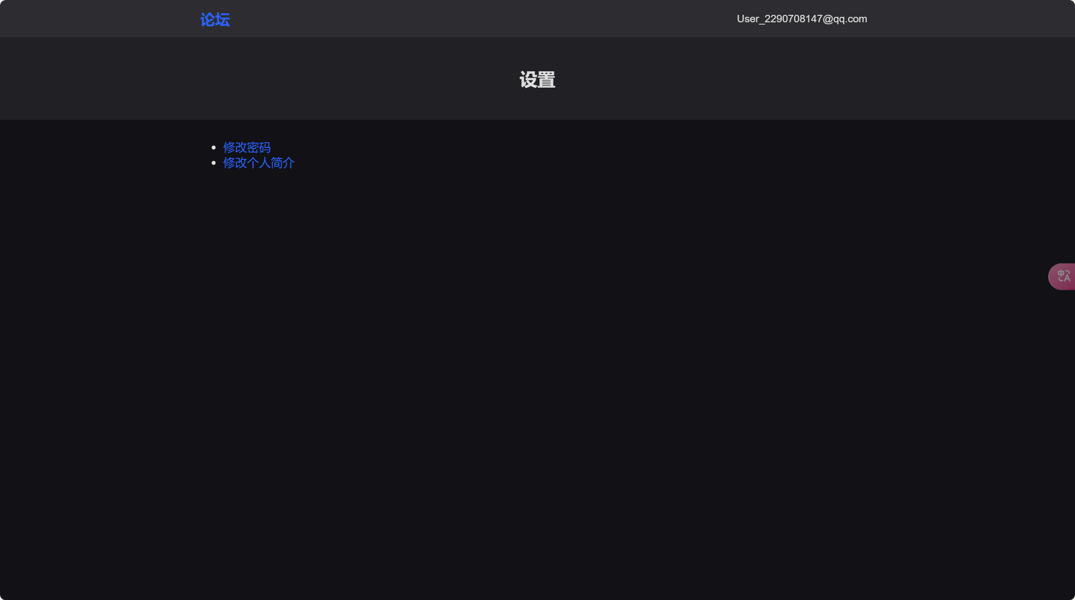

图2.19 切换主题的效果（浅色主题->深色主题）

* 用户可以点击左上方蓝色的创建帖子按钮来创建帖子，并以此来分享自己的运动与训练。帖子分为标题和内容两部分，内容的输入支持markdown格式。

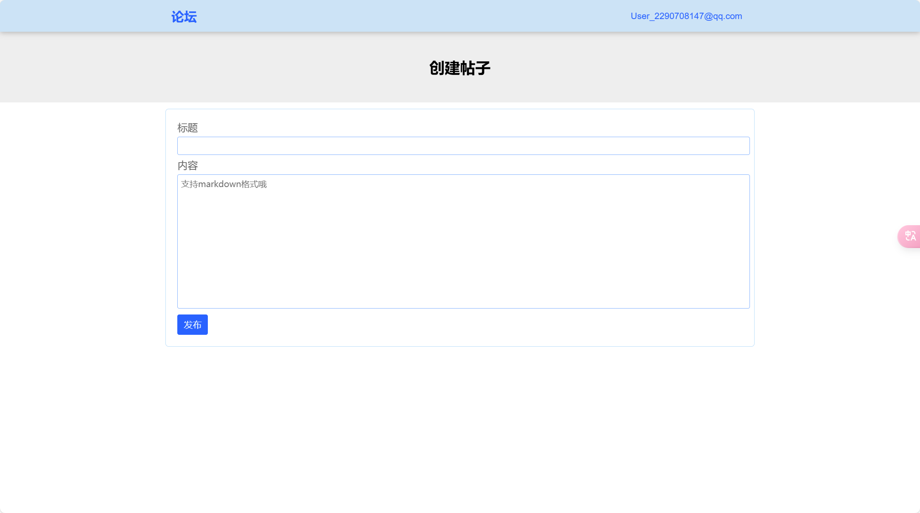

图2.20 创建帖子

用户将帖子编辑好并发布后，将在主页面中央位置（“所有帖子”标题的下方）进行展示，以便不同用户查看和评论，以达到运动交流社区的社交展示功能。点击帖子标题可查看帖子详情页面，用户可以进行评论和查看其他用户发表在该帖子下的评论，点击用户名可跳转至该用户的个人页面。

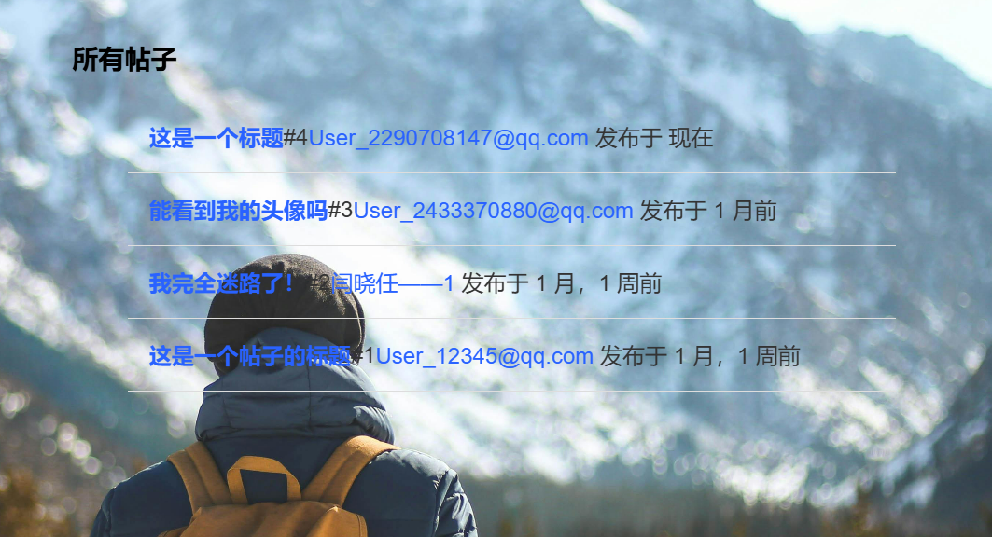

图2.21 帖子的展示

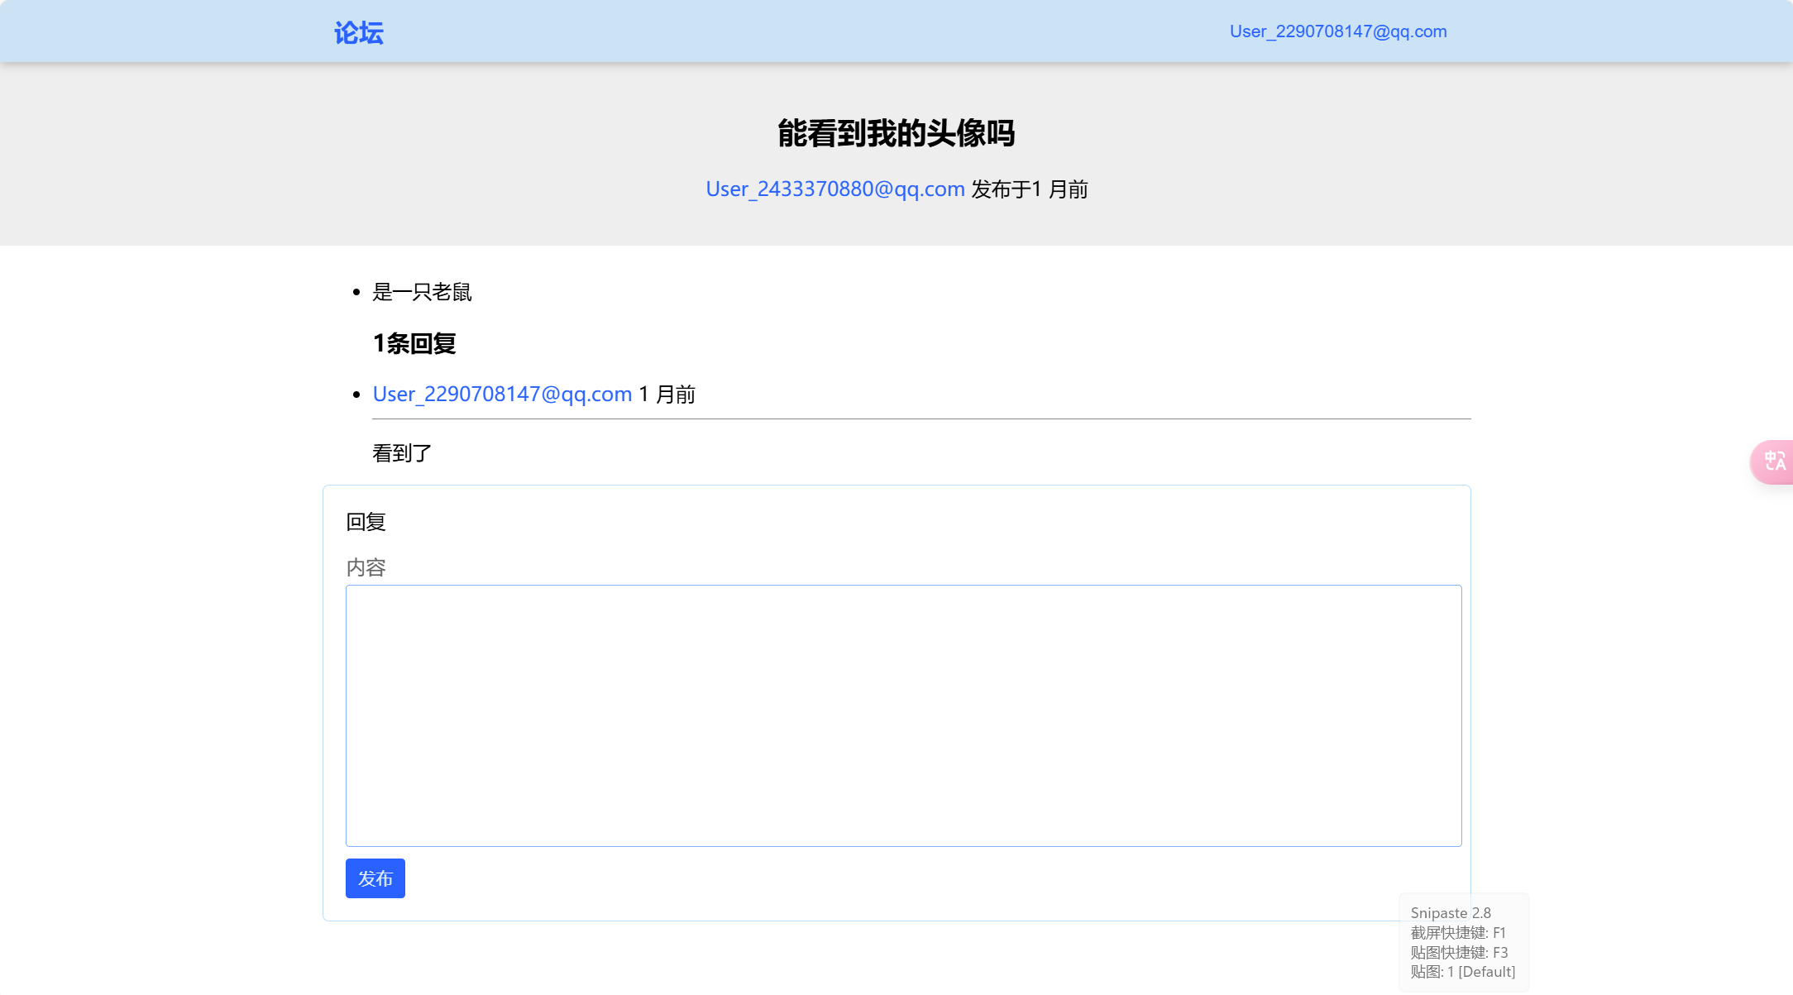

图2.22 帖子详情

* 用户列表展示：点击用户名可跳转至其个人页面。

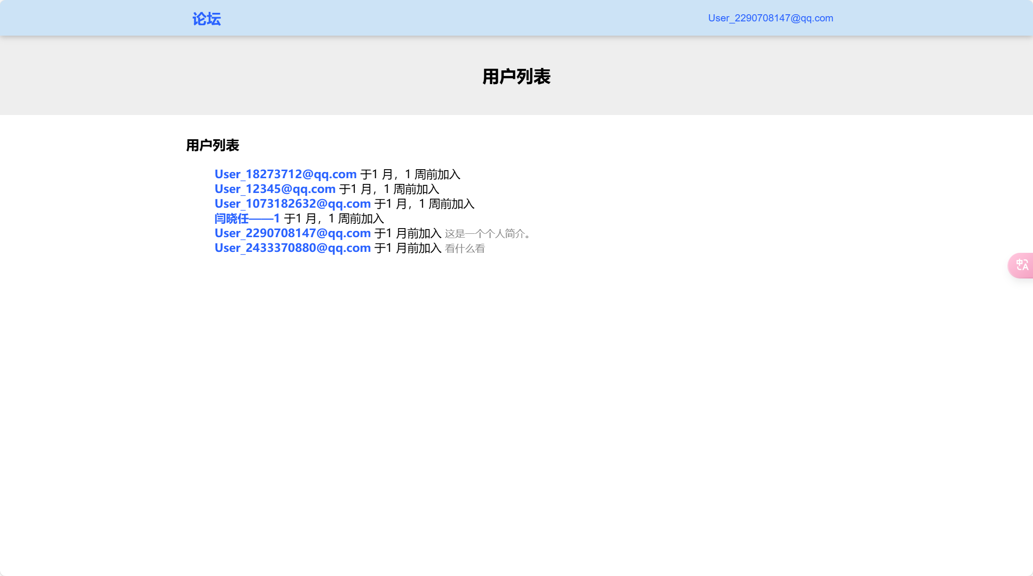

图2.23 用户列表

* 提供骑行路线分享和训练计划参考

点击主页导航栏的“骑行路线分享”按钮，可以查看武汉经典骑行线路。

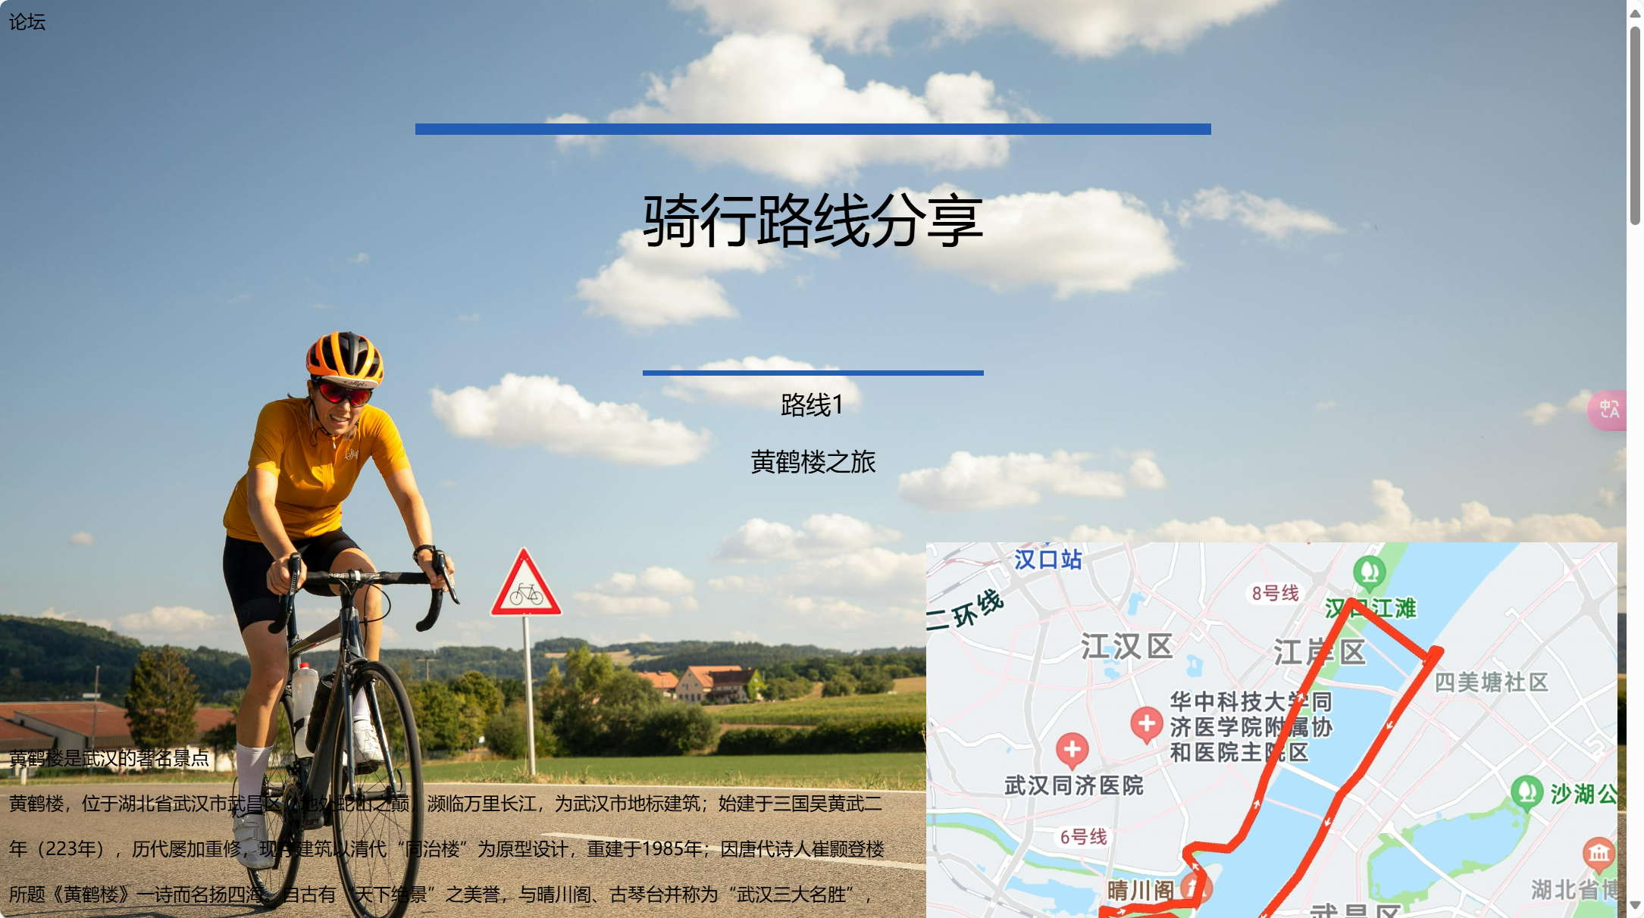

图2.24 骑行路线

训练计划参考同样是一个静态前端页面。

**3 概要设计和详细设计**

**3.1 系统结构**

3.1.1 模块分析

（1）用户管理模块

功能描述：

1. 用户注册、登录、注销。
2. 用户个人信息管理（修改密码、更新简介、查看个人主页）。
3. 找回密码功能。

主要接口：

1. /register/：用户注册接口。
2. /login/：用户登录接口。
3. /logout/：用户注销接口。
4. /settings/：修改个人信息接口。
5. /users/：获取用户列表接口。
6. /user/<email>/：查看指定用户的个人主页接口。

（2）帖子管理模块

功能描述：

1. 创建、查看、删除帖子。
2. 帖子的置顶功能。
3. 按时间倒序查看帖子列表。

主要接口：

1. /create/：创建帖子接口。
2. /post/<id>/：查看帖子内容接口。

（3）评论管理模块

功能描述：

1. 用户对帖子发表评论。
2. 评论数量统计。
3. 按时间排序查看评论。

主要接口：

/post/<id>/comment/：添加评论接口。

（4）验证码模块

功能描述：

为注册和密码找回功能提供邮箱验证码验证。

主要接口：

1. /send_captcha/：发送验证码接口。
2. /settings/password/修改密码接口

3.1.2 系统结构图：

软件的系统结构图如下：

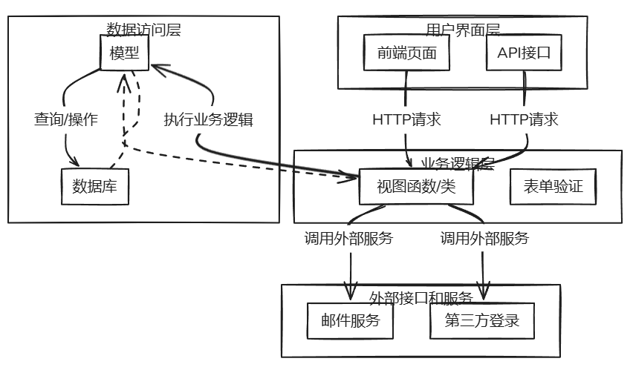

图 3.1 系统结构图

1. 用户界面层：

用户界面层位于系统的最上层，主要负责与用户交互，包含以下组件：

1. 前端页面 (Frontend)

负责用户界面的展示和操作，由 HTML、CSS 和 JavaScript 等静态元素组成构建，提供用户体验和功能入口。

1. API接口 (API)

允许软件网页端与后端服务器进行通信，用户界面层通过 HTTP 请求 与业务逻辑层中的视图模块进行交互，通过GET或POST等方法，实现信息传输，包括页面申请、表单提交等基本功能。

2. 业务逻辑层

业务逻辑层是系统的核心，负责处理所有与业务相关的逻辑和流程，包含以下模块：

1. 视图函数/类 (Views)

作为请求的处理中心，负责接收用户或 API 的请求、调用对应的业务逻辑和外部服务，并返回响应。

1. 表单验证 (Forms)

用于校验用户提交的数据，确保数据的合法性和完整性。视图模块与以下组件交互：

调用模型 (Models) 来执行业务逻辑和数据操作，如用户昵称的更新。

调用外部接口和服务，如申请获取验证码、验证登录信息、发布帖子等以完成特定的功能。

3. 数据访问层

数据访问层负责管理系统的数据存储与操作，包含以下模块：

1. 模型 (Models)

提供与业务逻辑相关的数据结构定义和操作接口，通过Django提供的ORM与数据库进行交互。

1. 数据库 (Database)

用于存储系统的核心数据，支持查询、插入、更新、删除等基本数据处理操作。

模型通过数据库实现数据的持久化存储，同时模型可以返回结果给视图模块，实现不同组建的通信。

4. 外部接口和服务

这一层封装了与外部系统交互的功能，包含以下模块：

1. 验证码的邮件服务

基于smtp协议，负责发送邮件通知，例如用户注册后的验证邮件、密码重置验证邮件等。

1. 密码的加密、解密（哈希）

通过哈希将用户密码转换为哈希串实现加密，以及在登录时密码的匹配操作。

视图模块通过调用这些外部服务实现相关功能。

3.1.3 接口设计：

|  |  |  |  |
| --- | --- | --- | --- |
| 接口 | 方法 | 功能描述 | 请求参数 |
| /register/ | POST | 用户注册 | user_email, password, verify_code |
| /login/ | POST | 用户登录 | user_email, password |
| /create/ | POST | 创建帖子 | title, content, user |
| [/post/int:post_id/](javascript:void(0)) | GET | 查看帖子详情 | id (帖子ID) |
| /send_captcha/ | POST | 发送验证码 | user_email |
| [/post/int:post_id/comment/](javascript:void(0)) | POST | 回复帖子 | post_id, comment_content |
| [/user/str:user_email/](javascript:void(0)) | GET | 查看用户信息 | user_email |
| /logout/ | GET | 退出登录 | - |
| /users/ | GET | 获取用户列表 | - |
| /find_password/ | GET/POST | 找回密码 | user_email, verify_code, new_password (仅POST) |
| /settings/ | GET | 用户设置页面 | - |
| /settings/password/ | GET/POST | 修改用户密码 | old_password, new_password (仅POST) |
| /settings/bio/ | GET/POST | 修改个人简介 | bio_content (仅POST) |
| /route/ | GET | 获取静态活动页面 | - |

表 3.1 接口设计

**3.2 类图**

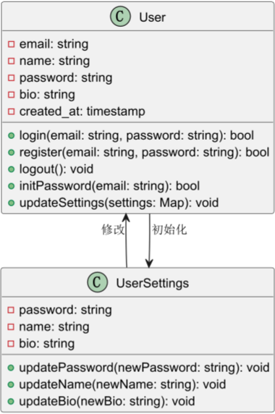

图 3.2 用户管理模块类图

如上图所示为用户管理模块设计的UML类图。用户管理模块总体上分两部分，包括用户信息的初始化模块和用户信息更新模块。初始化模块包含email、created_at等不可修改的信息，同时也包含name、bio等可修改的部分。在注册时，会默认初始化可修改部分的值，当然用户也可以通过UserSettings部分修改这些属性。

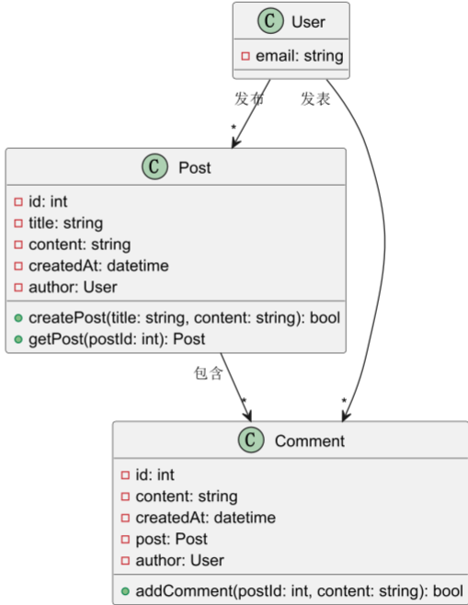

图 3.3 帖子管理模块类图

如上图所示为帖子管理模块的设计UML类图。对于每个帖子和评论，都有一个用户作为其外键，与用户绑定在一起。帖子下可以有若干个用户发表一些评论，评论同时绑定在帖子上而不独立存在，而这时包含和被包含的关系。但我们不在帖子下绑定任何有关评论的属性，而是直接利用帖子的id进行评论查询，这样可以减少数据的冗余，缩减帖子存储时占据的空间。

**3.3关键数据结构定义**

3.3.1 需要处理的数据：

|  |  |  |  |
| --- | --- | --- | --- |
| **数据类型** | **数据项** | **数据类型** | **说明** |
| **User** | id | int | 用户的唯一标识，由数据库自动能够建立索引 |
|  | email | string | 用户的邮箱地址 |
|  | password | string | 用户的密码，使用哈希加密后存储 |
|  | bio | string | 用户的个人简介 |
|  | name | String | 用户的名称 |
|  | createdAt | time | 用户创建时间 |
| **Post** | id | int | 帖子的唯一标识 |
|  | title | string | 帖子的标题 |
|  | content | string | 帖子的内容 |
|  | createdAt | datetime | 帖子创建时间 |
|  | author | User | 帖子的作者，关联到 User 表 |
| **Comment** | id | int | 评论的唯一标识 |
|  | content | string | 评论的内容 |
|  | createdAt | datetime | 评论的创建时间 |
|  | post | Post | 评论所属的帖子 |
|  | author | User | 评论的作者，关联到 User 表 |
| **Admin** | id | int | 管理员的唯一标识 |
|  | password | string | 管理员的密码 |
| **Statistics** | totalUsers | int | 系统总用户数 |
|  | totalPosts | int | 系统总帖子数 |
|  | totalComments | int | 系统总评论数 |

表 3.2 数据类型

3.3.2 数据间关联：

用户、帖子和评论之间存在比较直接的关系，如下所示：

1. 每个用户可以发布多个帖子，每个帖子只能由一个用户发布。因此，Post表中的author字段是与User表的外键关联。
2. 每个用户可以对多个帖子发表评论，每条评论只能由一个用户发表。因此，Comment表中的author字段也是与User表的外键关联。
3. 每个帖子可以有多个评论，但每条评论只能属于一个帖子。因此，Comment表中的post字段是与Post表的外键关联。

总地来说，处理的数据大多是普通的string、int等基础类型。开发早期团队中有成员提出允许用户自定义头像，但是在实际开发时遇到了种种困难，因此最后没有添加这个功能，而是为每位用户设置了一个默认头像。

管理员（Admin）并不直接与上述实体有关联，而是用于后台管理功能，如用户管理和内容审核等。同时，统计数据（Statistics）是对整个系统的汇总信息，不直接与具体的数据表关联，而是通过查询User、Post和Comment表来获取最新统计信息。

**3.4 关键算法设计**

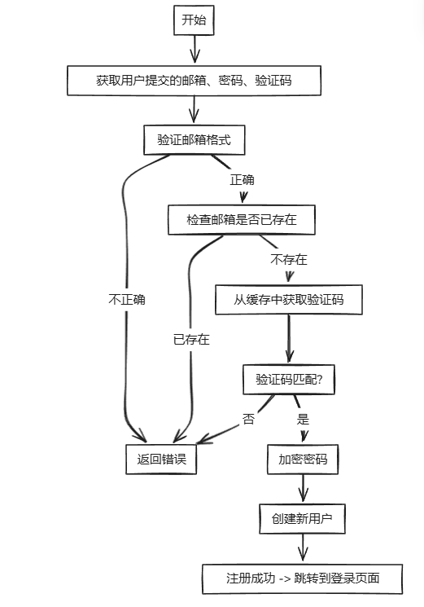3.4.1用户注册

图 3.4 用户注册流程图

核心步骤：

1. 用户在注册页面提交注册信息，包括邮箱、密码和验证码。
2. 系统验证邮箱格式是否正确，并检查用户是否已存在。
3. 系统从缓存中读取邮箱对应的验证码并与用户输入的验证码进行比较。
4. 如果验证码匹配，密码会被加密后保存，并生成一个新的用户记录。
5. 用户成功注册后，跳转到登录页面。

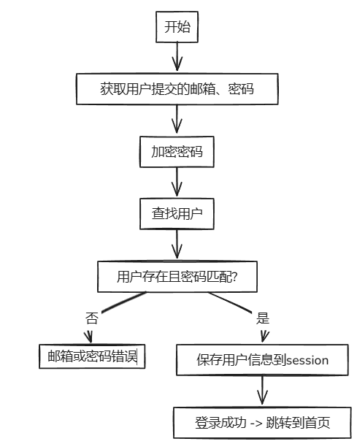3.4.2 用户登录

图 3.5 用户登录流程图

核心步骤：

* 1. 用户输入邮箱和密码提交登录表单。
  2. 系统将密码进行加密后，与数据库中的密码进行比对。
  3. 如果匹配成功，将用户信息调用to_dict方法转化为字典值存入session缓存，表示用户已登录。
  4. 否则登录失败，返回错误提示。

3.4.3 密码找回

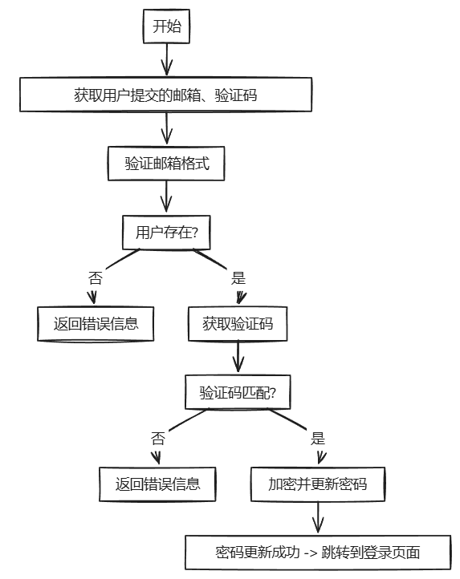

图 3.6 密码找回流程图

核心步骤：

1. 用户提交找回密码请求时，输入邮箱和验证码。
2. 系统通过提交的邮箱，检查用户是否存在。
3. 调用验证码生成函数，生成、存储验证码并发送给用户。
4. 将用户提交的验证码和缓存中的验证码进行匹配，如果验证码匹配成功，将新密码加密后保存，并将用户密码更新。
5. 成功后跳转到登录页面。

3.4.4验证码生成

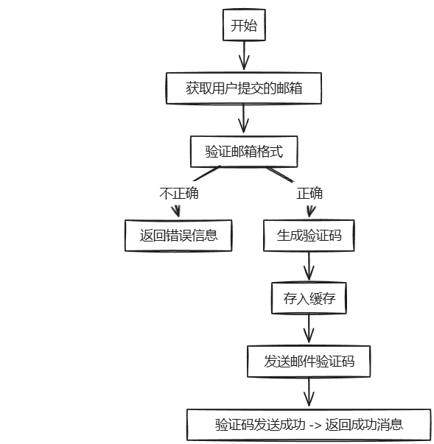

图 3.7 验证码生成流程图

核心步骤：

1. 用户请求发送验证码时，系统生成一个随机的验证码。
2. 生成的验证码通过邮件调用send_email接口发送到用户的邮箱。
3. 验证码存储在缓存中，设置有效期5分钟，数据库会在每次更新缓存时删除过期数据。
4. 用户提交验证码时，系统从缓存中获取存储的验证码，与用户输入的验证码进行比对。
5. 如果验证码匹配，则验证成功；否则返回错误

**3.5 数据管理说明**

HUSTRAVA系统基于Django框架开发，使用SQLite作为数据库。SQLite 是一种轻量级的关系型数据库，兼容性好、轻量化，同时Django也为其提供了支持，因此主要使用SQLite存储结构化数据（如用户信息、日志、论坛帖子等）。

3.5.1 数据存储：

HUSTRAVA中的数据存储设计由项目中的模型（Model）定义，其映射到SQLite的表结构。以下以具体模块User的设计为例说明数据的存储方式：

class User(models.Model):

name = models.CharField(max_length=30,blank=True)

email = models.EmailField(unique=True)

password = models.CharField(max_length=30)

created_at = models.DateTimeField(auto_now_add=True)

bio = models.TextField(max_length = 100, blank=True)

def save(self, *args, **kwargs):

if not self.name:

self.name = f"User_{self.email}"

super().save(*args, **kwargs)

def to_dict(self):

return {

"id": self.id,

"name": self.name,

"email": self.email,

"created_at": self.created_at.isoformat(),

"bio": self.bio,

}

def __str__(self):

return self.name

1. 字段映射：模型字段如 name、email、password 分别映射到数据库表的列。
2. 自动生成字段：

created_at：记录用户创建时间，自动生成。

name：支持自动填充缺失值。

1. 方法扩展：

to_dict()：提供便捷的字典形式数据，便于在页面间传递用户信息，而不是在页面间传递整个用户对象 。

__str__()：返回友好展示的用户名。

save(): 用于存储、更新用户信息。通过save方法，便可以将存储请求传递给数据库，由数据库自动生成相应的sql语句。

其自动生成的数据库结构（建表语句）如下所示：

CREATE TABLE "app_user" (

"id" INTEGER PRIMARY KEY AUTOINCREMENT,

"name" VARCHAR(30),

"email" VARCHAR(254) UNIQUE,

"password" VARCHAR(30),

"created_at" DATETIME DEFAULT CURRENT_TIMESTAMP,

"bio" TEXT

);

3.5.2 数据访问：

Django提供了强大的ORM（对象关系映射）接口，使得在开发过程中不必手动编写SQL语句即可执行复杂的数据查询。通过Django的ORM，可以使用简洁且易于维护的Python代码执行数据库操作。以下是对之前提到的User数据相关的数据访问语句的详细扩展与解释，进一步说明它们在实际开发中的应用。：

1. user_list = User.objects.order_by('created_at')
2. user = User.objects.filter(email=form_email, password=encrypted_password).first()
3. user = get_object_or_404(User, email = request.session["user"]["email"])

语句1用于获取所有用户，并按创建时间（created_at）升序排列。相应的sql语句类似SELECT * FROM app_user ORDER BY created_at ASC;查询所有用户，用于在users页面显示当前注册的用户的数目、昵称等信息。

语句2可查找符合给定电子邮件和加密密码条件的第一条用户记录，用于用户登录时验证用户身份。filter() 会返回一个查询集（QuerySet），因此我们需要使用first() 方法获得返回匹配的第一条记录，如果没有匹配项则返回 None，表示当前邮箱的用户还没有注册，或者密码错误。

语句3根据电子邮件在 User 表中查询用户，如果没有找到匹配的记录，则抛出 Http404 异常。这条语句用于在操作要求登录用户时会被使用，如发布帖子、发表评论等情况。

**4 实现与测试**

**4.1实现环境与代码管理**

基于python语言和django框架。

实验环境：PyCharm Community Edition 2024.1.1

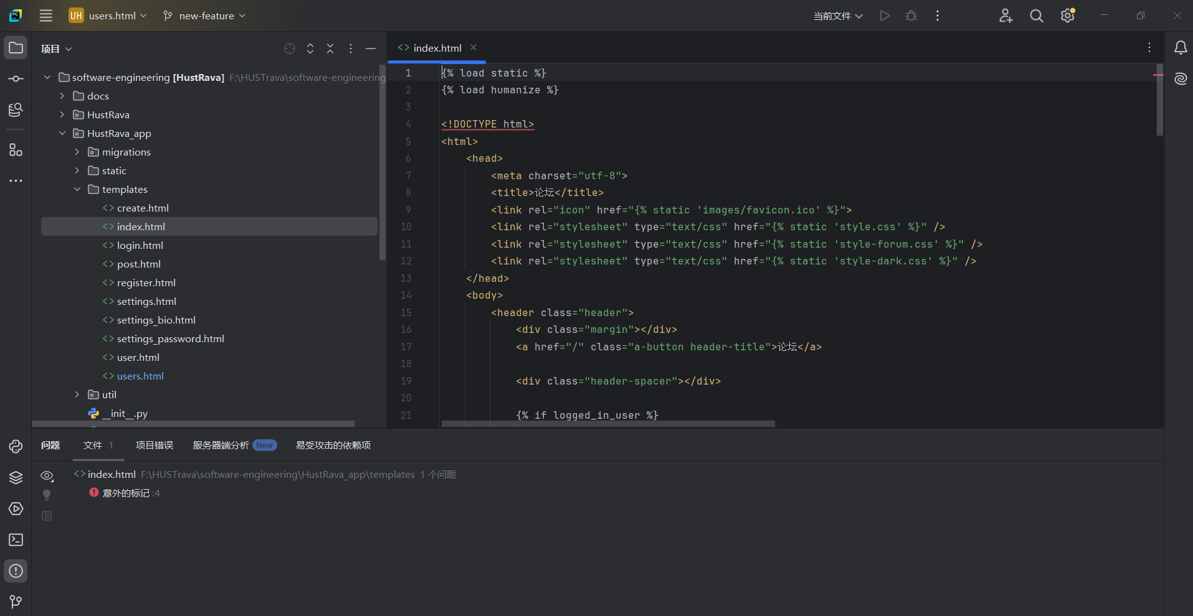

代码管理平台：gitee

仓库地址：[**https://gitee.com/yuxinyu0503/software-engineering**](https://gitee.com/yuxinyu0503/software-engineering)

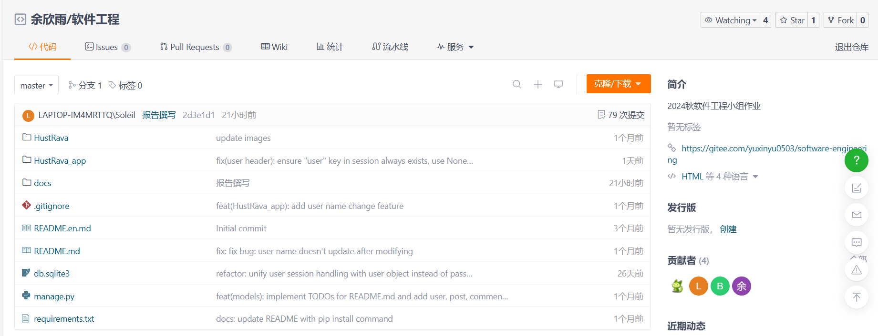

**4.2 关键函数说明**

index(request)：首页视图，显示所有帖子，按时间排序。

register(request)：处理用户注册。

send_captcha(request)：发送验证码到用户邮箱。

login(request)：处理用户登录。

create(request)：创建新帖子。

post(request, post_id)：显示单个帖子的详情及其评论。

comment(request, post_id)：在帖子下添加评论。

user(request, user_email)：显示用户的个人主页。

logout(request)：用户登出。

users(request)：显示用户列表。

settings(request)：用户设置页面。

settings_password(request)：修改用户密码。

settings_bio(request)：修改用户个人简介。

update_profile(request)：更新用户个人资料（包括个人简介和头像）。

**函数实现：**

index(request): 首页视图函数，负责展示网站的首页。它会获取所有帖子并按时间排序展示，同时根据用户是否登录来展示不同的信息。

register(request): 用户注册视图函数，处理用户的注册请求。在GET请求时展示注册表单，在POST请求时验证用户信息并创建新用户。

send_captcha(request): 发送验证码视图函数，用于向用户邮箱发送验证码。它验证邮箱格式，生成验证码并存储到缓存中，然后发送邮件。

login(request): 用户登录视图函数，处理用户的登录请求。在GET请求时展示登录表单，在POST请求时验证用户信息并设置会话。

create(request): 创建帖子视图函数，允许用户创建新帖子。在GET请求时展示创建表单，在POST请求时验证帖子信息并保存到数据库。

post(request, post_id): 帖子详情视图函数，根据帖子ID获取帖子详情及评论，并展示给用户。

comment(request, post_id): 评论帖子视图函数，处理用户对帖子的评论。在POST请求时验证评论内容并保存到数据库。

user(request, user_email): 用户个人主页视图函数，根据用户邮箱获取用户信息及其发布的帖子和评论，并展示给用户。

logout(request): 退出登录视图函数，处理用户的退出登录请求，删除会话中的用户信息。

users(request): 用户列表视图函数，获取所有用户并按创建时间排序展示。

settings(request): 用户设置视图函数（主页面），展示用户设置的选项。

settings_password(request): 用户设置（密码）视图函数，处理用户修改密码的请求。在GET请求时展示修改密码表单，在POST请求时验证并更新密码。

settings_bio(request): 用户设置（个人简介）视图函数，处理用户修改个人简介的请求。在GET请求时展示修改个人简介表单，在POST请求时验证并更新个人简介。

update_profile(request): 更新用户资料视图函数（使用@login_required装饰器确保用户已登录）。处理用户上传新头像和更新个人简介的请求。在POST请求时验证并保存更改。

**函数间调用关系：**

注册与登录：register 和 login 函数相互独立，但都会调用 send_captcha 来发送验证码。

帖子管理：create 用于创建帖子，post 用于展示帖子详情，comment 用于回复评论。这些函数都与 User 和 Post 模型紧密相关。

用户管理：user 展示用户信息，settings、settings_password 和 settings_bio 用于用户设置，update_profile 用于更新用户资料。这些函数都与 User 模型相关，并且 settings_password 可能会调用 send_captcha。

退出登录：logout 函数独立处理退出登录逻辑。

用户列表：users 函数展示所有用户列表。

**4.3 测试计划和测试用例**

软件测试是确保软件正确性、完整性、安全性及质量的关键过程。它主要通过两种常用方法来实现：黑盒测试与白盒测试。

黑盒测试，顾名思义，不涉及软件内部机制，专注于验证软件功能是否满足既定需求。它站在用户角度，全面检查软件性能，包括功能完整性、界面准确性及响应速度等。黑盒测试技术多样，如等价类划分法，该方法将输入数据按条件分为多个等价类，为每类设计测试用例，确保各类数据均得到验证。边界值分析法则是对等价类划分的补充，专注于测试等价类边界值，以发现潜在的边界问题。此外，对比测试法通过同时测试多个软件版本，比较结果以识别差异。

相对而言，白盒测试则深入软件内部，依据程序控制结构设计测试用例。其目标是确保软件内部每个路径、每个判断分支及循环条件都得到至少一次执行，并验证所有内部数据结构的有效性。白盒测试技术包括逻辑覆盖法和路径测试法，它们共同聚焦于软件内部实现，旨在确认软件模块结构是否按预期运行。

本项目测试主要采用黑盒测试。

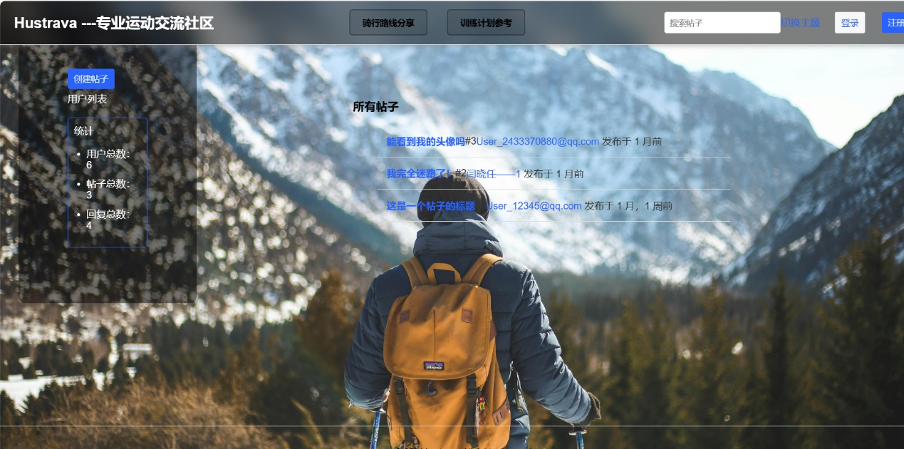主页测试如图

登录功能如图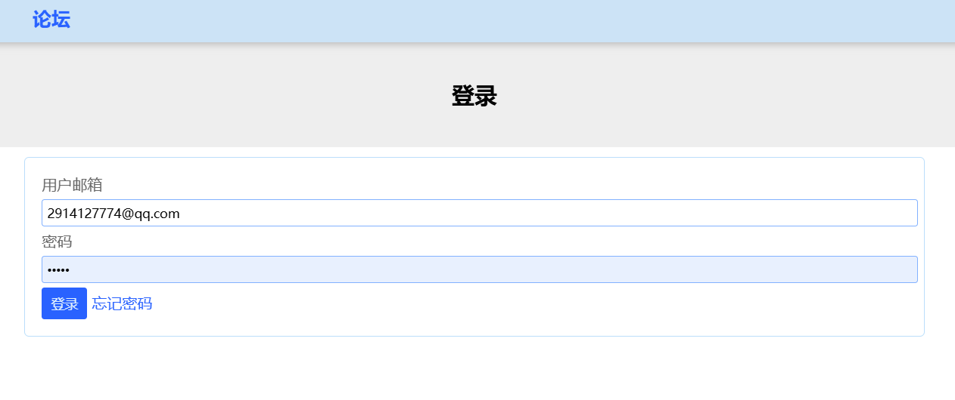

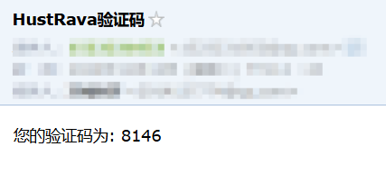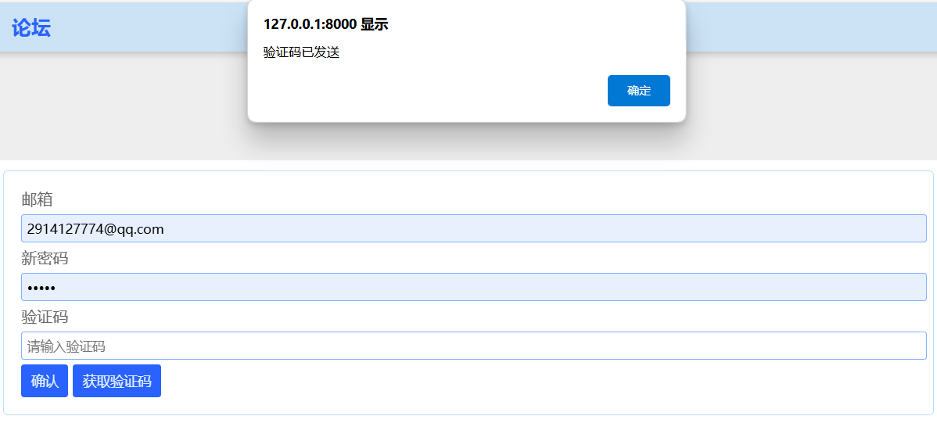找回密码功能如图，验证码可正常发送

创建帖子测试如图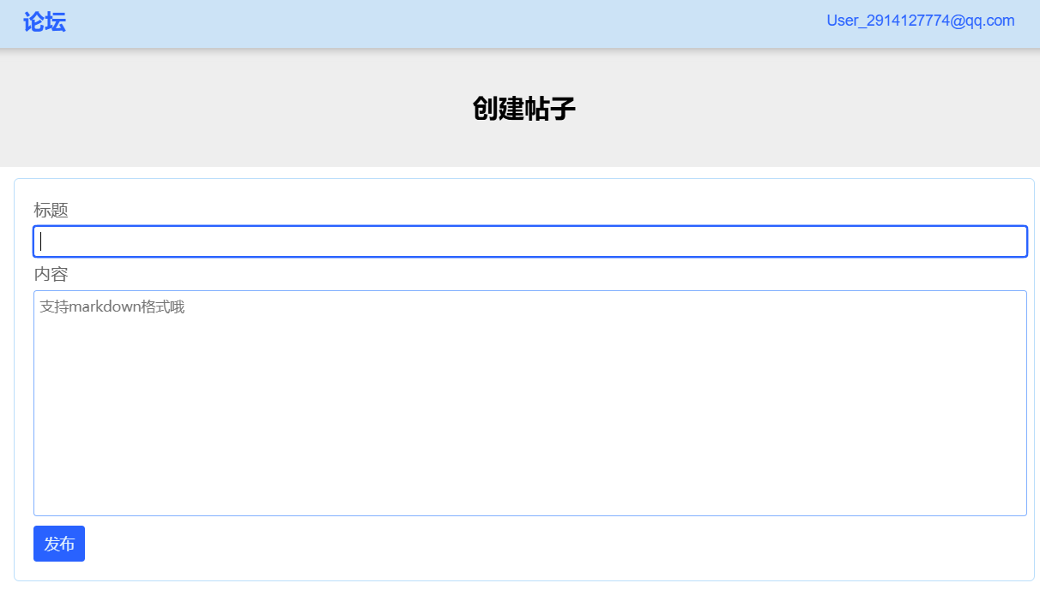

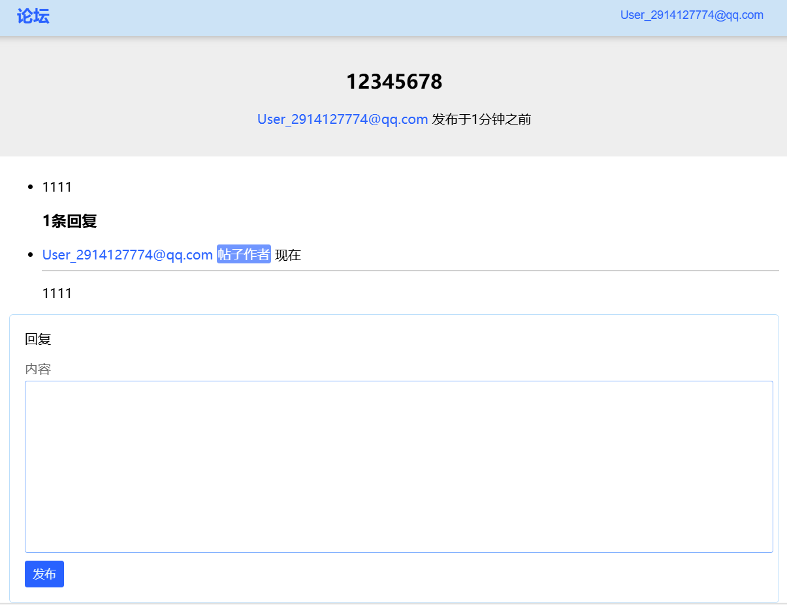帖子回复功能测试如图

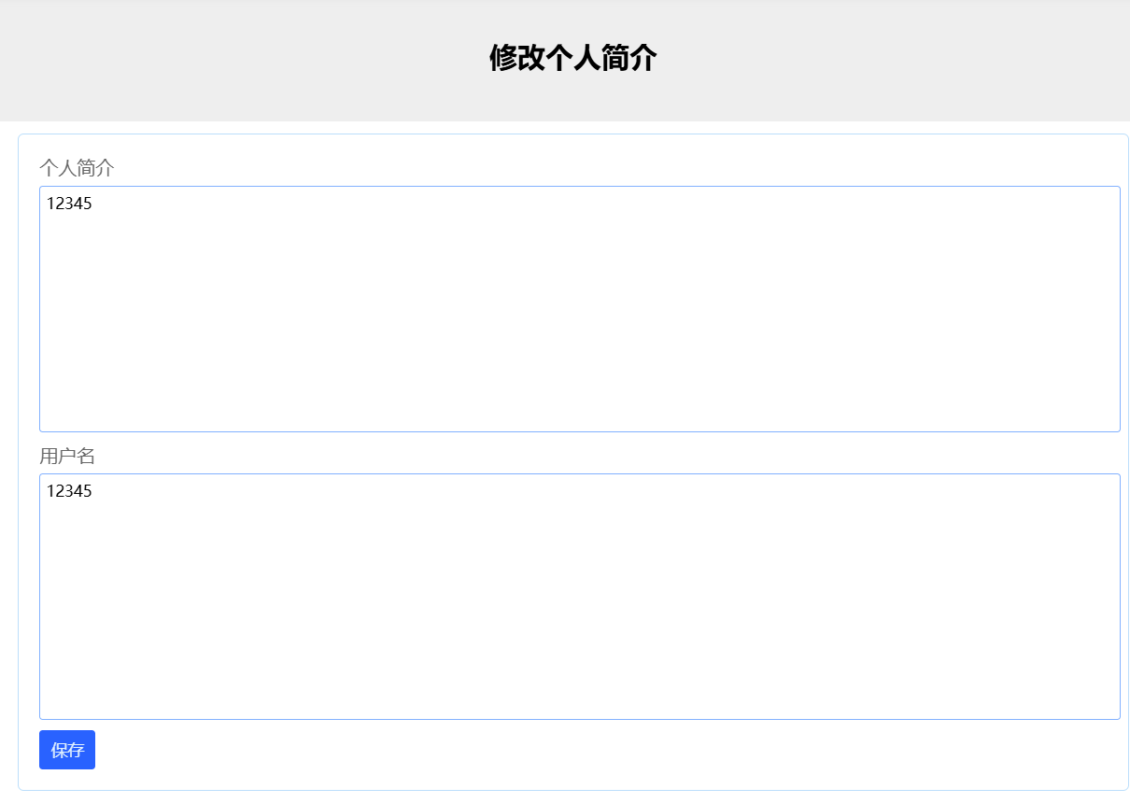修改个人信息及个人主页测试如图，可正常修改

可正常显示名字，头像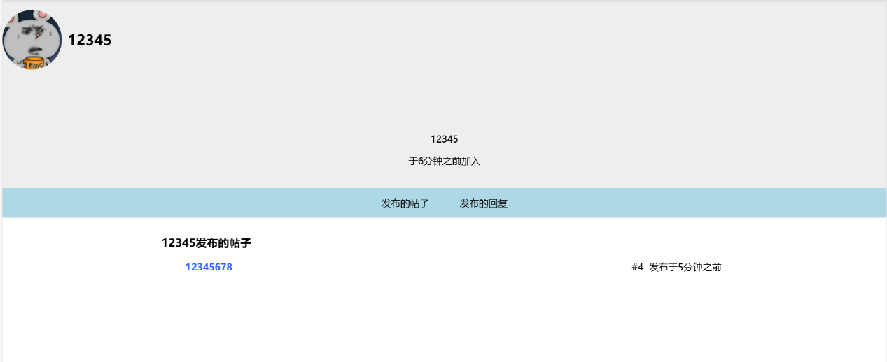，简介，发布过的帖子等

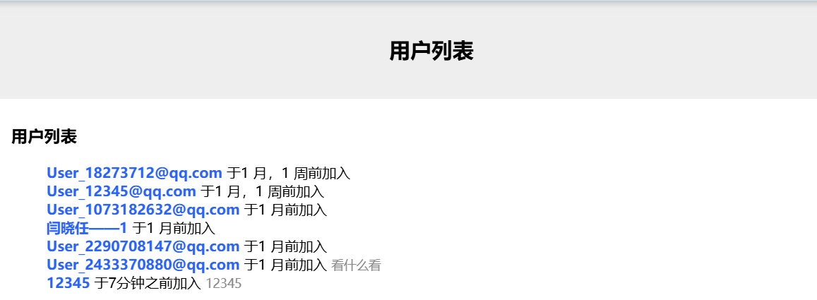用户列表功能展示

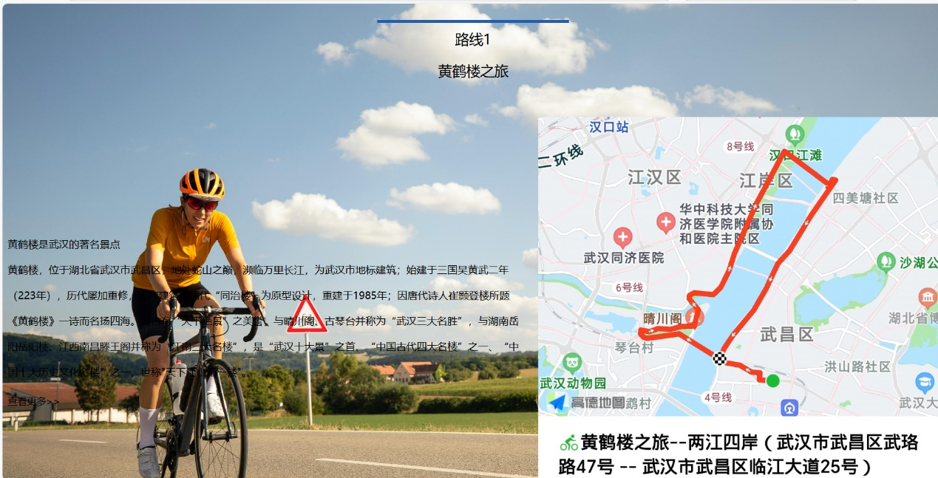骑行路线分享展示，可正常跳转视频网页

**4.4 结果分析**

对于操作流程而言，网站基本实现主页、帖子有关、用户资料等界面的转换。在功能实现方面，实现了帖子的创建、评论与搜索，路线分享，用户名字、简介与头像的编辑等功能，产品很好的实现了各模块的功能。

**5 总结**

**5.1 用户反馈**

用户1：发帖和评论功能让用户能够轻松分享自己的骑行经历和心得，并与其他校园骑行爱好者互动，增进了社交性。可以看到很多同学分享他们的训练成果和骑行路线，感觉很有归属感。发帖内容的编辑功能可以更丰富一点，比如增加更多图片和视频的支持，让帖子更具互动性。评论区的互动有时候略显单一，可以考虑引入更多表情包或点赞、打赏等互动方式。

用户2：这款软件提供的运动训练计划非常实用，特别是针对不同骑行水平的学生，软件会根据用户的骑行数据自动推荐适合的训练内容。这对于那些刚开始骑行或希望提高骑行能力的学生非常有帮助。训练计划可以更加个性化，如果能结合用户的健康状况、体能测试等数据，推荐更加精准的训练计划，就更好了。我还建议增加一些与训练相关的视频教程或者教学文章，帮助用户更好地理解和执行训练。

用户3：整体社区氛围非常友好，大家都很乐意分享骑行经验和技巧，帮助彼此进步。尤其是校园内的骑行活动，能够参与线上讨论并约伴骑行，增进了人与人之间的交流。如果能举办更多线上线下结合的骑行活动（如挑战赛、骑行团体活动等），可能会进一步提升社区活跃度。也可以在社交互动中加入一些激励措施，比如积分系统，让用户通过积极参与获得一些奖励。

**5.1 全文总结**

本次软件工程课设对于我们四人小队的每一位成员都是一次充满乐趣的旅程。自己设计并实现一个创新性的应用是非常有意义的，我们在这一过程中也获得了独一无二的感悟与体会，并在这一部分逐一分享如下（排名不分先后，按首字母排序）：

**包亦凡：**在此次项目中，我进行的主要工作如下：

（1）需求设计部分：我参与了前期调查问卷的编写，并以此总结出了大致的产品功能，制作了产品功能描述图。并对应用进行技术分析拆解，制作了应用系统用例图和UML时序图。

（2）网页制作部分：我编写了个人主页等页面。

**余欣雨：**在此次项目中，我进行的主要工作如下：

（1）用户需求调研：在项目的初期阶段，我采用问卷收集的方式对目标用户群体——大学生进行需求调研，了解了他们在骑行方面的需求和偏好。在这个过程中，我收集了大量的反馈信息。通过对数据的分析，我提炼出的关键需求为后续的功能设计提供了坚实的基础，也让我意识到产品需要具备一定的社交性和个性化。

（2）前端代码编写：在前端开发方面，我主要使用了html配合css完成前端页面的展现。此外，我还结合用户需求，设计了清晰、易用的页面结构，确保用户能够快速找到所需功能。比如，首页的帖子展示、个人页面的查看以及骑行路线分享页面，都经过了反复优化。

（3）UI设计：UI设计是我在项目中另一项重要的职责。在设计过程中，我以简洁、现代和清新的风格为核心，选用了符合大学生用户群体审美的配色方案，避免了过于复杂或沉重的设计。每一个界面我都力求简洁明了，操作逻辑直观清晰，力求降低用户的学习成本。我也注重细节的处理，比如按钮的交互效果、字体的选择和排版，确保每一处设计都能为用户带来舒适的使用体验。同时，我通过与团队成员的讨论和用户反馈，不断调整和优化UI设计，使其更符合目标用户的需求。

（4）系统原型设计：系统原型设计是软件开发中的重要环节，我使用了墨刀工具进行原型图的绘制。原型设计不仅帮助我们明确了每个功能模块的布局和交互流程，还能更好地向团队成员和用户展示我们的设计理念和思路。在原型设计中，我注重了页面的逻辑结构和用户的操作流畅度，尽量避免复杂的操作步骤，确保用户能够快速上手使用各项功能。原型设计也为后续的前端开发提供了清晰的参考依据。

**闫晓任：**在此次项目中，我进行的主要工作如下：

（1）后端代码开发与API设计：在整个项目中，我负责了后端的主要功能实现和API接口的设计与调试。设计时充分考虑了数据传输的效率与安全性，确保接口的稳定性，并为前后端的对接奠定了基础。在开发过程中，我积极与前端团队沟通，及时处理数据格式不一致的问题，确保前后端功能的合理划分。

（2）功能模块实现与优化：我参与了多个功能模块的开发实现，例如用户注册、登录、密码找回、修改等功能。在开发过程中，注重代码的可维护性和效率问题，对代码中的函数方法进行了合理的封装。同时，我也在开发工程中根据实际需求，对项目的部分模块进行了重构，在确保满足相应功能的基础上追求提升代码的可读性和扩展性。

（3）团队协作与技术沟通：在团队开发过程中，我不断与其他成员保持紧密联系，尤其在接口设计、数据库模型设计以及功能实现过程中，及时调整开发思路，确保项目进度与质量。我还在bug修复环节，提出了有效的改进意见，帮助团队解决了许多的技术问题。

**6 体会**

余欣雨同学，分工：用户需求调研（问卷制作、结果分析），系统原型设计，后端框架设计，前端页面UI设计及前端代码编写。体会：

首先，用户需求调研是产品开发中最关键的起点，它决定了整个项目的方向。通过与学生群体的深入交流，我意识到要从用户的实际需求出发，而不是仅凭开发团队的假设。调研过程中，我采用了问卷调查的方式，获得了大量宝贵的第一手数据。这些信息不仅帮助我们明确了功能优先级（例如骑行数据记录和社交功能），还暴露了一些潜在的需求，比如学生对骑行训练计划的定制化需求。通过这些调研，我深刻体会到：只有真正了解用户的需求，才能开发出满足他们期望的产品。用户反馈是不断优化和调整产品方向的基石。

作为组长，在思考如何实现论坛网站时，我在网上查阅了大量的资料，最终选定基于python语言的django作为我们项目的整体框架。通过不断学习，我对django项目有了更深的了解，并深深折服于它强大的功能。

作为项目的前端开发负责人，我使用了html配合css进行前端开发。本次软件工程的项目给我提供了很好的学习前端的机会。通过使用css等样式表，可以在 html 文档里添加更多有趣的东西。我可以更方便地完善整个界面的内容。在django项目里，html文件一并放置在templates文件夹下，需要调用的图片则放置在static文件夹，管理更加方便。

UI设计是我在这个项目中最具挑战性但也是最有成就感的部分。作为面向大学生的骑行社交软件，界面不仅需要简洁、美观，还要符合年轻人快速操作的需求。在设计过程中，我参考了大量同类应用的UI设计，并结合目标用户的审美倾向，注重配色的选择和排版的简洁性。

我深刻意识到，UI设计不仅仅是“好看”，更重要的是它要符合用户的操作习惯。比如，在骑行数据记录页面，我将各项数据呈现方式进行了简化，力求一目了然。通过用户反馈，我也不断调整了细节，最终确保了整个应用的流畅操作和良好的视觉体验。

通过这次实践，我也学会了如何在一个项目里和队员一起分工合作，学会了使用git命令提交和推送代码，对git提供的版本控制功能有了更深的理解。在写报告的过程中，我又熟悉了对类图的运用。我还学会了在墨刀上画原型图，这真的是一个很方便的软件，在还未进行后端开发时，就可以很直观地把想要的东西实现出来，使得后续的开发不再止于空想。原型图展示了整个应用的结构和交互流程。系统原型设计不仅帮助我们理清了各个功能模块的流程和逻辑，还为开发团队提供了明确的指导，避免了开发过程中可能出现的误解和偏差。

最后，这个项目让我深刻体会到跨学科合作的力量。在项目开发过程中，我不仅与前端开发团队密切合作，还与后端开发、UI设计师、产品经理等其他团队成员进行频繁沟通和协作。每一个阶段的工作都需要不同专业背景的人共同参与，这让我体会到团队合作的魅力和协作中的重要性。不同的专业视角、不同的技术能力，汇聚成了产品的最终形态。

闫晓任同学，分工：后端代码主要编写，api接口实现。体会：

在参与后端代码编写与API接口实现的过程中，我深刻体会到API设计对整个开发流程的重要性。API设计需要在一开始就充分考虑前后端的需求，既要避免传输过多信息（否则会难以管理且浪费带宽），也要避免传输过少信息（否则某些功能难以实现，甚至导致接口重构）。

同时，API设计还需要充分考虑参数的多种可能情况。例如，用户浏览器缓存被删除后，如果接口未对被删除的属性传递明确的默认值（如None），前端可能会因为缺失的字段而产生无法预料的错误。在实际开发中，我曾因为忽略这种细节，导致某些页面频繁报错，这不仅增加了debug的复杂性，还拖慢了整体进度。

此外，前后端通信的调试和兼容性问题也对开发效率产生了很大的影响。由于后端返回的数据格式和前端解析时的逻辑存在不一致，我在调试时花费了大量时间去定位问题。这个过程让我意识到，保持接口文档和代码的一致性，及时与前端开发同学沟通，是非常重要的。只有这样，才能避免接口变更导致的重复修改，也能确保团队协作更加高效。

最后，在大型团队开发中，我认识到API接口设计的好坏不仅关系到代码的可读性和扩展性，更关系到整个团队的开发效率。一个清晰、稳定且文档完备的API能极大地减少不必要的沟通成本，反之则会导致团队成员疲于奔命地修复各种因接口设计不当引发的问题。因此，API设计不仅仅是一个技术问题，更是一个管理问题，需要团队在初期就达成共识并严格执行。

通过这些实践，我更加深刻地理解到，API接口的设计和调试不仅需要技术能力，还需要一种全面考虑问题的系统性思维。这种思维在后续的开发工作中也让我受益匪浅。

刘轶圣同学，分工：后端代码部分修改，NABCD分析及产品分析。体会：

在代码编写过程中，我完成了头像部分的代码实现，使用Django框架的模型（Model）和视图（View）功能来处理和展示用户头像。通过定义用户模型，添加头像字段，并在视图中进行相应处理，我成功实现了用户头像的上传、存储和显示。这个过程不仅锻炼了我的编程能力，还让我对Django框架的使用更加熟练，让我对Web开发有了更深入的理解。

在NABCD分析中，我深入研究了Hustrava网站的需求（Need）、做法（Approach）、益处（Benefit）、竞争（Competition）和交付（Delivery）。这个过程帮助我理解了产品的核心价值，明确了我们的目标用户，以及如何在竞争中脱颖而出。产品分析则让我从更宏观的角度审视了我们的项目。我分析了市场需求、用户行为、竞争对手以及潜在的合作机会，为团队提供了宝贵的市场洞察。通过这些分析，我们不断调整产品策略，以确保Hustrava网站能够更好地满足用户需求，提升用户体验。

这次小组作业让我体会到了团队合作的重要性。在编码过程中，我们遇到了不少问题，但通过团队成员之间的沟通和协作，我们共同解决了这些问题，按时完成了任务。这次经历不仅提升了我的专业技能，也让我学会了如何在团队中发挥自己的作用，共同推动项目的成功。

包亦凡同学，分工：前端设计，系统原型设计，需求分析

在这次的项目开发中，我最大的收获便是学习了如何系统的开发一款软件，了解了开发软件不仅仅是编写算法代码，还有许多流程和因素要考虑。如前期的需求分析，原型设计，以及后期的测试等等。同时通过和小组成员们的合作，我也知晓了合理分工的重要性。

在此次项目中我主要负责需求分析和部分html网页 的编写。在编写代码的过程中，又重新熟悉了html语言，同时也有一些体会。例如在处理表单时，表单控件的使用很重要。使用<input>、<select>、<textarea>等控件时，务必为每个控件添加合适的label，这样不仅提升了可用性，也有助于提高无障碍性。使用合适的type属性（如text、email、number等）可以帮助浏览器提供更好的用户体验，比如自动填充和验证。同时，为了使网页在各种设备上都能良好显示，响应式设计也是一个重要方面。虽然HTML本身并不直接负责响应式设计，但在编写HTML时，应该考虑到CSS的配合使用。例如，使用适当的<meta>标签设置viewport，使得网页在移动设备上能够自适应屏幕宽度。